MỤC LỤC
MỤC LỤC
LỜI CAM ĐOAN
LỜI CẢM ƠN
DANH MỤC HÌNH ẢNH
DANH MỤC BẢNG BIỂU
DANH MỤC TỪ VIẾT TẮT – THUẬT NGỮ
PHẦN MỞ ĐẦU
1.1. Lý do chọn đề tài
1.2. Mục tiêu nghiên cứu
1.3. Đối tượng nghiên cứu
1.4. Phạm vi nghiên cứu
1.5. Phương pháp nghiên cứu
1.6. Cấu trúc báo cáo
PHẦN NỘI DUNG
CHƯƠNG 1: TỔNG QUAN VỀ HỆ THỐNG QUẢN LÝ HỌC VỤ
1.1. Giới thiệu về quản lý học vụ
1.2. Thực trạng quản lý học vụ tại Trường Tiểu học Tân Lập 3
1.3. Những khó khăn trong quá trình quản lý thủ công
1.4. Đề xuất giải pháp xây dựng hệ thống
CHƯƠNG 2: PHÂN TÍCH YÊU CẦU HỆ THỐNG
2.1. Mô tả bài toán
2.2. Các đối tượng sử dụng hệ thống
2.2.1. Quản trị viên
2.2.2. Giáo viên
2.2.3. Ban giám hiệu
2.3. Yêu cầu chức năng
2.3.1. Đăng nhập
2.3.2. Quản lý tài khoản
2.3.3. Quản lý thông tin cá nhân
2.3.4. Quản lý học sinh
2.3.5. Quản lý giáo viên
2.3.6. Quản lý lớp học
2.3.7. Quản lý môn học
2.3.8. Quản lý năm học
2.3.9. Quản lý điểm số
2.3.10. Quản lý thông báo
2.3.11. Thống kê
2.4. Yêu cầu phi chức năng
2.4.1. Bảo mật
2.4.2. Hiệu năng
2.4.3. Khả năng mở rộng
2.4.4. Tính thân thiện của giao diện
2.5. Biểu đồ Use Case tổng quát
CHƯƠNG 3: THIẾT KẾ HỆ THỐNG
3.1. Kiến trúc hệ thống
3.2. Cơ sở lý thuyết
3.2.1. Mô hình kiến trúc của website
3.2.2. Sơ lược về một số công nghệ - kỹ thuật sử dụng
3.2.2.1. Ngôn ngữ lập trình PHP
3.2.2.2. Hệ quản trị cơ sở dữ liệu MySQL
3.2.2.3. Bootstrap
3.2.2.4. XAMPP
3.3. Thiết kế cơ sở dữ liệu
3.3.1. Mô hình dữ liệu mức quan niệm (CDM)
3.3.2. Mô hình dữ liệu mức luận lý (LDM)
3.3.3. Các ràng buộc toàn vẹn
3.3.4. Thiết kế bảng tài khoản
3.3.5. Thiết kế bảng học sinh
3.3.6. Thiết kế bảng giáo viên
3.3.7. Thiết kế bảng lớp học
3.3.8. Thiết kế bảng môn học
3.3.9. Thiết kế bảng năm học
3.3.10. Thiết kế bảng điểm số
3.3.11. Thiết kế bảng thông báo
3.3.12. Thiết kế bảng quản trị viên
3.3.13. Thiết kế bảng ban giám hiệu
3.3.14. Thiết kế bảng điểm danh
3.3.15. Thiết kế bảng báo cáo thống kê
3.4. Biểu đồ lớp (Class Diagram)
3.5. Thiết kế giao diện hệ thống
3.5.1. Giao diện trang chủ
3.5.2. Giao diện đăng nhập
3.5.3. Giao diện quản lý học sinh
3.5.4. Giao diện quản lý giáo viên
3.5.5. Giao diện quản lý lớp học
3.5.6. Giao diện quản lý điểm
3.5.7. Giao diện điểm danh
3.5.8. Giao diện quản lý môn học
3.5.9. Giao diện thống kê
CHƯƠNG 4: XÂY DỰNG HỆ THỐNG
4.1. Triển khai cơ sở dữ liệu
4.2. Kết quả thực hiện
CHƯƠNG 5: KIỂM THỬ VÀ ĐÁNH GIÁ
5.1. Môi trường kiểm thử
5.2. Kết quả kiểm thử
5.3. Đánh giá hệ thống
5.3.1. Ưu điểm
5.3.2. Hạn chế
5.6. Kết luận chương
CHƯƠNG 6: KẾT LUẬN VÀ HƯỚNG PHÁT TRIỂN
6.1. Kết luận
6.2. Hướng phát triển trong tương lai
TÀI LIỆU THAM KHẢO
PHỤ LỤC

LỜI CAM ĐOAN
Em xin cam đoan đề tài Xây dựng Web App Quản lý học vụ cho Trường Tiểu học Tân Lập 3 là công trình nghiên cứu và thực hiện của cá nhân em dưới sự hướng dẫn của giảng viên hướng dẫn.
Các nội dung, kết quả và dữ liệu trình bày trong báo cáo là trung thực. Những tài liệu tham khảo được sử dụng trong báo cáo đều được trích dẫn rõ ràng theo quy định. Em xin hoàn toàn chịu trách nhiệm về tính chính xác và trung thực của nội dung báo cáo này.
SINH VIÊN THỰC HIỆN
TRẦN THỊ HOÀI

LỜI CẢM ƠN
Trong quá trình thực hiện đề tài “Xây dựng Web App Quản lý học vụ cho Trường Tiểu học Tân Lập 3”, em đã nhận được rất nhiều sự quan tâm, giúp đỡ và hỗ trợ từ quý thầy cô, gia đình và bạn bè.
Trước hết, em xin gửi lời cảm ơn chân thành đến quý thầy cô Trường Đại học đã tận tình giảng dạy, truyền đạt những kiến thức quý báu và tạo điều kiện thuận lợi cho em trong suốt quá trình học tập. Đặc biệt, em xin bày tỏ lòng biết ơn sâu sắc đến thầy Hồ Ngọc Hoàng Long, người đã tận tình hướng dẫn, định hướng, góp ý và hỗ trợ em trong suốt quá trình thực hiện đề tài, giúp em hoàn thành báo cáo này.
Em cũng xin chân thành cảm ơn Ban Giám hiệu cùng các thầy cô Trường Tiểu học Tân Lập 3 đã hỗ trợ cung cấp thông tin và tạo điều kiện thuận lợi cho em trong quá trình khảo sát, nghiên cứu và xây dựng hệ thống.
Cuối cùng, em xin gửi lời cảm ơn đến gia đình và bạn bè đã luôn động viên, khích lệ và hỗ trợ em trong suốt quá trình học tập cũng như thực hiện đề tài. Mặc dù đã cố gắng hoàn thành đề tài một cách tốt nhất, nhưng do kiến thức và kinh nghiệm còn hạn chế nên báo cáo khó tránh khỏi những thiếu sót. Em rất mong nhận được những ý kiến đóng góp từ quý thầy cô để đề tài được hoàn thiện hơn.
Em xin chân thành cảm ơn!
SINH VIÊN THỰC HIỆN
TRẦN THỊ HOÀI

DANH MỤC HÌNH ẢNH
Hình 1. Sơ đồ Use Case quản trị viên
Hình 2. Sơ đồ Use Case của giáo viên
Hình 3. Sơ đồ Use Case của ban giám hiệu
Hình 4. Sơ đồ Use Case chức năng đăng nhập
Hình 5. Sơ đồ Use Case chức năng quản lý tài khoản
Hình 6. Sơ đồ Use Case chức năng quản lý thông tin cá nhân
Hình 7. Sơ đồ Use Case chức năng quản lý học sinh
Hình 8. Sơ đồ Use Case chức năng quản lý giáo viên
Hình 9. Sơ đồ Use Case chức năng quản lý lớp học
Hình 10. Sơ đồ Use Case chức năng quản lý môn học
Hình 11. Sơ đồ Use Case chức năng quản lý năm học
Hình 12. Sơ đồ Use Case chức năng quản lý điểm số
Hình 13. Sơ đồ Use Case chức năng quản lý thông báo
Hình 14. Sơ đồ Use Case chức năng thống kê
Hình 15. Sơ đồ Use Case tổng quát
Hình 16. Kiến trúc hệ thống Web App Quản lý học vụ
Hình 17. Mô hình kiến trúc Client – Server
Hình 18. Mô hình dữ liệu mức quan niệm (CDM)
Hình 19. Biểu đồ lớp hệ thống quản lý học vụ
Hình 20. Giao diện trang chủ
Hình 21. Giao diện trang chủ (2)
Hình 22. Giao diện đăng nhập
Hình 23. Giao diện quản lý học sinh
Hình 24. Giao diện quản lý giáo viên
Hình 25. Giao diện quản lý lớp học
Hình 26. Giao diện quản lý điểm
Hình 27. Giao diện điểm danh
Hình 28. Giao diện quản lý môn học
Hình 29. Giao diện thống kê
Hình 30. Giao diện thống kê (2)
Hình 31. Cơ sở dữ liệu sau khi triển khai trên MySQL

DANH MỤC BẢNG BIỂU
Bảng 1. Bảng mô tả Use Case “Đăng nhập”
Bảng 2. Bảng mô tả Use Case “Quản lý tài khoản”
Bảng 3. Bảng mô tả Use Case “Quản lý thông tin cá nhân’
Bảng 4. Bảng mô tả Use Case “Quản lý học sinh”
Bảng 5. Bảng mô tả Use Case “Quản lý giáo viên”
Bảng 6. Bảng mô tả Use Case “Quản lý lớp học”
Bảng 7.Bảng mô tả Use Case “Quản lý môn học”
Bảng 8. Bảng mô tả Use Case “Quản lý năm học”
Bảng 9. Bảng mô tả Use Case “Quản lý điểm số”
Bảng 10. Bảng mô tả Use Case “Quản lý thông báo”
Bảng 11. Bảng mô tả Use Case “Thống kê”
Bảng 12. Bảng các ràng buộc tham chiếu
Bảng 13. Thiết kế bảng tài khoản
Bảng 14. Thiết kế bảng học sinh
Bảng 15. Thiết kế bảng giáo viên
Bảng 16. Thiết kế bảng lớp học
Bảng 17. Thiết kế bảng môn học
Bảng 18. Thiết kế bảng năm học
Bảng 19. Thiết kế bảng điểm số
Bảng 20. Thiết kế bảng thông báo
Bảng 21. Thiết kế bảng quản trị viên
Bảng 22. Thiết kế bảng ban giám hiệu
Bảng 23. Thiết kế bảng điểm danh
Bảng 24. Thiết kế bảng báo cáo thống kê
Bảng 25. Bảng dữ liệu của hệ thống
Bảng 26. Các thông số cần thiết
Bảng 27. Kết quả kiểm thử

DANH MỤC TỪ VIẾT TẮT – THUẬT NGỮ
Từ viết tắt | Diễn giải
BGH | Ban Giám Hiệu
CSDL | Cơ sở dữ liệu
CNTT | Công nghệ thông tin
ERD | Entity Relationship Diagram (Sơ đồ thực thể liên kết)
CDM | Conceptual Data Model (Mô hình dữ liệu mức quan niệm)
LDM | Logical Data Model (Mô hình dữ liệu mức luận lý)
UML | Unified Modeling Language (Ngôn ngữ mô hình hóa thống nhất)
UC | Use Case
MVC | Model – View – Controller
SQL | Structured Query Language (Ngôn ngữ truy vấn có cấu trúc)
PHP | Hypertext Preprocessor
HTML | HyperText Markup Language
CSS | Cascading Style Sheets
JS | JavaScript
DBMS | Database Management System (Hệ quản trị cơ sở dữ liệu)
CRUD | Create – Read – Update – Delete
PK | Primary Key (Khóa chính)
FK | Foreign Key (Khóa ngoại)
UI | User Interface (Giao diện người dùng)
UX | User Experience (Trải nghiệm người dùng)
API | Application Programming Interface
URL | Uniform Resource Locator
XAMPP | Cross-Platform, Apache, MySQL, PHP, Perl

PHẦN MỞ ĐẦU
1.1. Lý do chọn đề tài
Trong bối cảnh công nghệ thông tin ngày càng phát triển và được ứng dụng rộng rãi trong lĩnh vực giáo dục, việc tin học hóa công tác quản lý học vụ đang trở thành nhu cầu thiết yếu đối với các cơ sở giáo dục. Một hệ thống quản lý học vụ hiệu quả không chỉ giúp giảm bớt khối lượng công việc thủ công mà còn nâng cao độ chính xác, tính minh bạch và khả năng lưu trữ, tra cứu thông tin.
Tại Trường Tiểu học Tân Lập 3, công tác quản lý học sinh, giáo viên, lớp học và điểm số hiện vẫn còn gặp nhiều khó khăn do việc xử lý dữ liệu chưa được đồng bộ hóa hoàn toàn. Điều này làm tăng thời gian quản lý, dễ xảy ra sai sót trong quá trình tổng hợp và báo cáo thông tin, đồng thời gây khó khăn trong việc theo dõi và đánh giá kết quả học tập của học sinh.
Nhận thấy tầm quan trọng của việc ứng dụng công nghệ vào công tác quản lý giáo dục, em quyết định lựa chọn đề tài “Xây dựng Web App Quản lý học vụ cho Trường Tiểu học Tân Lập 3”. Đề tài hướng đến việc xây dựng một hệ thống quản lý tập trung, hỗ trợ hiệu quả cho công tác quản lý học vụ, góp phần nâng cao chất lượng quản lý và đáp ứng nhu cầu chuyển đổi số trong lĩnh vực giáo dục hiện nay.
1.2. Mục tiêu nghiên cứu
Nghiên cứu, phân tích thực trạng công tác quản lý học vụ tại Trường Tiểu học Tân Lập 3, từ đó xác định những khó khăn và hạn chế trong quá trình quản lý bằng phương pháp thủ công. Trên cơ sở đó, xây dựng một Web App quản lý học vụ nhằm hỗ trợ quản lý học sinh, giáo viên, lớp học, môn học và điểm số một cách hiệu quả, chính xác và thuận tiện hơn.
Đồng thời, đề tài hướng đến việc ứng dụng các kiến thức đã học về phân tích, thiết kế và phát triển hệ thống thông tin vào thực tiễn, góp phần nâng cao kỹ năng xây dựng phần mềm, quản lý cơ sở dữ liệu và phát triển ứng dụng web phục vụ công tác quản lý trong lĩnh vực giáo dục.
1.3. Đối tượng nghiên cứu
Đề tài tập trung nghiên cứu các công nghệ xây dựng ứng dụng web, cơ sở dữ liệu, các giải pháp hỗ trợ quản lý học vụ tại Trường Tiểu học Tân Lập 3 và việc ứng dụng công nghệ thông tin trong công tác quản lý học sinh, giáo viên, lớp học, môn học và điểm số.
1.4. Phạm vi nghiên cứu
Thứ nhất, về mặt nội dung, đề tài tập trung nghiên cứu và xây dựng hệ thống quản lý học vụ trên nền tảng web, bao gồm các chức năng quản lý học sinh, giáo viên, lớp học, môn học, năm học, học kỳ, điểm số và báo cáo thống kê.
Thứ hai, về mặt không gian, đề tài được thực hiện trong phạm vi hoạt động quản lý học vụ tại Trường Tiểu học Tân Lập 3, đáp ứng nhu cầu quản lý của Ban Giám hiệu, giáo viên và quản trị viên nhà trường.
Thứ ba, về mặt thời gian, đề tài được nghiên cứu, phân tích, thiết kế và xây dựng trong thời gian thực hiện đồ án tốt nghiệp. Các thông tin, dữ liệu và quy trình nghiệp vụ được khảo sát tại Trường Tiểu học Tân Lập 3 trong giai đoạn thực hiện đề tài.
1.5. Phương pháp nghiên cứu
Để thực hiện đề tài Xây dựng Web App Quản lý học vụ cho Trường Tiểu học Tân Lập 3, em đã sử dụng các phương pháp nghiên cứu sau:
* Khảo sát và thu thập thông tin: Tìm hiểu thực trạng công tác quản lý học vụ tại Trường Tiểu học Tân Lập 3 thông qua việc khảo sát quy trình quản lý, thu thập các thông tin và yêu cầu liên quan đến hệ thống.
* Phân tích và thiết kế hệ thống: Phân tích các yêu cầu nghiệp vụ, xác định chức năng của hệ thống, thiết kế cơ sở dữ liệu, xây dựng các biểu đồ mô tả hệ thống và thiết kế giao diện người dùng.
* Xây dựng và phát triển phần mềm: Sử dụng các công nghệ như Laravel Framework, PHP, MySQL và Bootstrap để xây dựng hệ thống quản lý học vụ trên nền tảng web.
* Kiểm thử và đánh giá: Tiến hành kiểm thử các chức năng của hệ thống, đánh giá kết quả hoạt động, khả năng đáp ứng yêu cầu và hiệu quả ứng dụng trong thực tế.

1.6. Cấu trúc báo cáo
Ngoài phần mở đầu, kết luận, tài liệu tham khảo và phụ lục, nội dung báo cáo gồm 6 chương như sau:
Chương 1: Tổng quan về hệ thống quản lý học vụ
Giới thiệu khái quát về công tác quản lý học vụ, thực trạng quản lý tại Trường Tiểu học Tân Lập 3, những khó khăn còn tồn tại và đề xuất giải pháp xây dựng hệ thống quản lý học vụ trên nền tảng web.
Chương 2: Phân tích yêu cầu hệ thống
Trình bày bài toán cần giải quyết, các đối tượng sử dụng hệ thống, yêu cầu chức năng, yêu cầu phi chức năng, biểu đồ Use Case và đặc tả các chức năng của hệ thống.
Chương 3: Thiết kế hệ thống
Mô tả kiến trúc hệ thống, thiết kế cơ sở dữ liệu, biểu đồ lớp và thiết kế giao diện cho các chức năng chính của hệ thống.
Chương 4: Xây dựng hệ thống
Trình bày quá trình triển khai cơ sở dữ liệu và kết quả thực hiện hệ thống quản lý học vụ.
Chương 5: Kiểm thử và đánh giá
Tiến hành kiểm thử các chức năng của hệ thống, trình bày kết quả kiểm thử và đánh giá những ưu điểm, hạn chế của hệ thống sau khi hoàn thành.
Chương 6: Kết luận và hướng phát triển
Tổng kết những kết quả đạt được của đề tài, đồng thời đề xuất một số hướng phát triển nhằm hoàn thiện và nâng cao hiệu quả của hệ thống trong tương lai.

PHẦN NỘI DUNG
CHƯƠNG I: TỔNG QUAN VỀ HỆ THỐNG QUẢN LÝ HỌC VỤ
1.1. Giới thiệu về quản lý học vụ
Quản lý học vụ là hoạt động quản lý các thông tin và nghiệp vụ liên quan đến quá trình dạy và học trong nhà trường, bao gồm quản lý học sinh, giáo viên, lớp học, môn học, kết quả học tập và các hoạt động giáo dục khác. Công tác quản lý học vụ góp phần đảm bảo quá trình tổ chức, theo dõi và đánh giá hoạt động giáo dục được thực hiện hiệu quả, chính xác và khoa học.
Trong bối cảnh công nghệ thông tin phát triển mạnh mẽ, việc ứng dụng các hệ thống quản lý học vụ vào môi trường giáo dục giúp nâng cao hiệu quả quản lý, giảm thiểu sai sót trong quá trình xử lý dữ liệu, đồng thời hỗ trợ lưu trữ và tra cứu thông tin một cách nhanh chóng. Đây cũng là một trong những giải pháp quan trọng trong quá trình chuyển đổi số giáo dục hiện nay.
1.2. Thực trạng quản lý học vụ tại Trường tiểu học Tân Lập 3.
Hiện nay, công tác quản lý học vụ tại Trường Tiểu học Tân Lập 3 chủ yếu tập trung vào việc quản lý thông tin học sinh, giáo viên, lớp học, môn học, năm học, học kỳ và kết quả học tập của học sinh. Các thông tin này đóng vai trò quan trọng trong quá trình tổ chức giảng dạy, theo dõi tình hình học tập cũng như phục vụ công tác quản lý của nhà trường.
Tuy nhiên, việc quản lý và lưu trữ dữ liệu vẫn còn gặp một số khó khăn do phần lớn thông tin được xử lý thông qua hồ sơ giấy tờ hoặc các tệp dữ liệu rời rạc. Điều này làm cho quá trình cập nhật, tra cứu và tổng hợp thông tin mất nhiều thời gian, đặc biệt khi cần thống kê hoặc lập báo cáo phục vụ công tác quản lý.
Bên cạnh đó, khi số lượng học sinh và dữ liệu quản lý ngày càng tăng, việc thực hiện các nghiệp vụ theo phương pháp thủ công dễ dẫn đến sai sót trong quá trình nhập liệu, lưu trữ và xử lý thông tin. Việc theo dõi kết quả học tập của học sinh hoặc quản lý thông tin giữa các bộ phận cũng chưa thực sự thuận tiện và đồng bộ.
Trước thực trạng đó, việc xây dựng một hệ thống quản lý học vụ trên nền tảng web là cần thiết nhằm hỗ trợ nhà trường trong công tác quản lý, giúp lưu trữ dữ liệu tập trung, nâng cao hiệu quả xử lý thông tin, giảm thiểu sai sót và đáp ứng nhu cầu ứng dụng công nghệ thông tin trong hoạt động giáo dục.
1.3. Những khó khăn trong quá trình quản lý thủ công
Trong quá trình quản lý học vụ bằng phương pháp thủ công, nhà trường phải xử lý một khối lượng lớn thông tin liên quan đến học sinh, giáo viên, lớp học và kết quả học tập. Việc lưu trữ dữ liệu trên hồ sơ giấy hoặc các tệp dữ liệu riêng lẻ khiến quá trình quản lý gặp nhiều khó khăn.
Một trong những hạn chế lớn nhất là việc tìm kiếm, cập nhật và tổng hợp thông tin mất nhiều thời gian, đặc biệt khi cần tra cứu dữ liệu của nhiều học sinh hoặc lập các báo cáo thống kê theo từng học kỳ, năm học. Bên cạnh đó, dữ liệu được lưu trữ phân tán làm giảm tính đồng bộ và gây khó khăn trong việc quản lý tập trung.
Ngoài ra, quá trình nhập liệu và xử lý thông tin bằng thủ công dễ phát sinh sai sót như nhập nhầm dữ liệu, thất lạc hồ sơ hoặc thiếu nhất quán giữa các nguồn thông tin. Khi có sự thay đổi về thông tin học sinh, giáo viên hoặc kết quả học tập, việc cập nhật trên nhiều hồ sơ khác nhau cũng tốn nhiều thời gian và công sức.
Những khó khăn trên không chỉ ảnh hưởng đến hiệu quả quản lý mà còn làm giảm khả năng khai thác và sử dụng dữ liệu phục vụ công tác điều hành của nhà trường. Vì vậy, việc ứng dụng công nghệ thông tin thông qua một hệ thống quản lý học vụ là giải pháp cần thiết để nâng cao hiệu quả quản lý và đáp ứng nhu cầu thực tế của nhà trường.
1.4. Đề xuất giải pháp xây dựng hệ thống
Xuất phát từ những khó khăn trong quá trình quản lý học vụ bằng phương pháp thủ công, việc xây dựng một hệ thống quản lý học vụ trên nền tảng web là giải pháp phù hợp nhằm nâng cao hiệu quả quản lý tại Trường Tiểu học Tân Lập 3.
Hệ thống được xây dựng với mục tiêu hỗ trợ quản lý tập trung các thông tin liên quan đến học sinh, giáo viên, lớp học, môn học, năm học, học kỳ và kết quả học tập. Thông qua việc số hóa dữ liệu, các thông tin được lưu trữ trong cơ sở dữ liệu thống nhất, giúp việc cập nhật, tra cứu và quản lý trở nên nhanh chóng và thuận tiện hơn.
Bên cạnh đó, hệ thống cho phép phân quyền người dùng phù hợp với từng vai trò như quản trị viên, giáo viên và Ban Giám hiệu, góp phần đảm bảo tính bảo mật và an toàn dữ liệu. Các chức năng thống kê và báo cáo cũng hỗ trợ nhà trường trong việc theo dõi tình hình học tập của học sinh, đánh giá kết quả giảng dạy và đưa ra các quyết định quản lý kịp thời.
Việc ứng dụng hệ thống quản lý học vụ không chỉ giúp giảm khối lượng công việc thủ công, hạn chế sai sót trong quá trình xử lý dữ liệu mà còn góp phần thúc đẩy quá trình chuyển đổi số trong công tác quản lý giáo dục, đáp ứng nhu cầu phát triển của nhà trường trong giai đoạn hiện nay.

CHƯƠNG 2: PHÂN TÍCH YÊU CẦU HỆ THỐNG
2.1. Mô tả bài toán
- Lĩnh vực
Giáo dục – Quản lý học vụ trong trường tiểu học.
- Vấn đề hiện tại
Công tác quản lý học vụ tại Trường Tiểu học Tân Lập 3 còn gặp nhiều khó khăn do việc lưu trữ và xử lý thông tin học sinh, giáo viên, lớp học và điểm số chưa được quản lý tập trung. Việc tìm kiếm, cập nhật và tổng hợp dữ liệu mất nhiều thời gian, dễ xảy ra sai sót và gây khó khăn trong quá trình lập báo cáo phục vụ công tác quản lý.
- Dữ liệu đầu vào
Hệ thống tiếp nhận các dữ liệu liên quan đến hoạt động học vụ của nhà trường như:
- Thông tin học sinh.
- Thông tin giáo viên.
- Thông tin lớp học.
- Thông tin môn học.
- Năm học và học kỳ.
- Điểm số và kết quả học tập.
Dữ liệu được nhập trực tiếp bởi quản trị viên hoặc giáo viên thông qua giao diện hệ thống.
- Nhiệm vụ mong muốn
Xây dựng một hệ thống quản lý học vụ trên nền tảng web cho phép:
- Quản lý học sinh.
- Quản lý giáo viên.
- Quản lý lớp học.
- Quản lý môn học.
- Quản lý năm học và học kỳ.
- Quản lý điểm số.
- Thống kê và báo cáo dữ liệu học vụ.
- Kết quả mong đợi
Hệ thống cung cấp khả năng lưu trữ và quản lý dữ liệu tập trung, hỗ trợ tra cứu thông tin nhanh chóng, cập nhật dữ liệu chính xác, đồng thời tạo các báo cáo và thống kê phục vụ công tác quản lý của nhà trường.
- Ứng dụng/Lợi ích
- Giảm thời gian xử lý và quản lý dữ liệu.
- Hạn chế sai sót trong quá trình nhập liệu và lưu trữ thông tin.
- Hỗ trợ tra cứu và thống kê nhanh chóng.
- Nâng cao hiệu quả quản lý học vụ.
- Góp phần thúc đẩy chuyển đổi số trong hoạt động quản lý giáo dục.
- Kiến trúc và công nghệ dự kiến sử dụng
Hệ thống được xây dựng theo mô hình Web Application sử dụng Laravel Framework, PHP, MySQL và Bootstrap.
- Laravel hỗ trợ xây dựng hệ thống theo kiến trúc MVC, giúp quản lý mã nguồn hiệu quả và dễ bảo trì.
- MySQL được sử dụng để lưu trữ và quản lý dữ liệu tập trung.
- Bootstrap hỗ trợ xây dựng giao diện thân thiện và dễ sử dụng trên nhiều thiết bị.
- Hạn chế tiềm ẩn:
- Hệ thống phụ thuộc vào kết nối mạng khi sử dụng.
- Cần thực hiện sao lưu dữ liệu định kỳ để đảm bảo an toàn thông tin.
- Khả năng mở rộng có thể cần được nâng cấp khi số lượng dữ liệu và người dùng tăng cao trong tương lai.

2.2. Các đối tượng sử dụng hệ thống
2.2.1. Quản trị viên
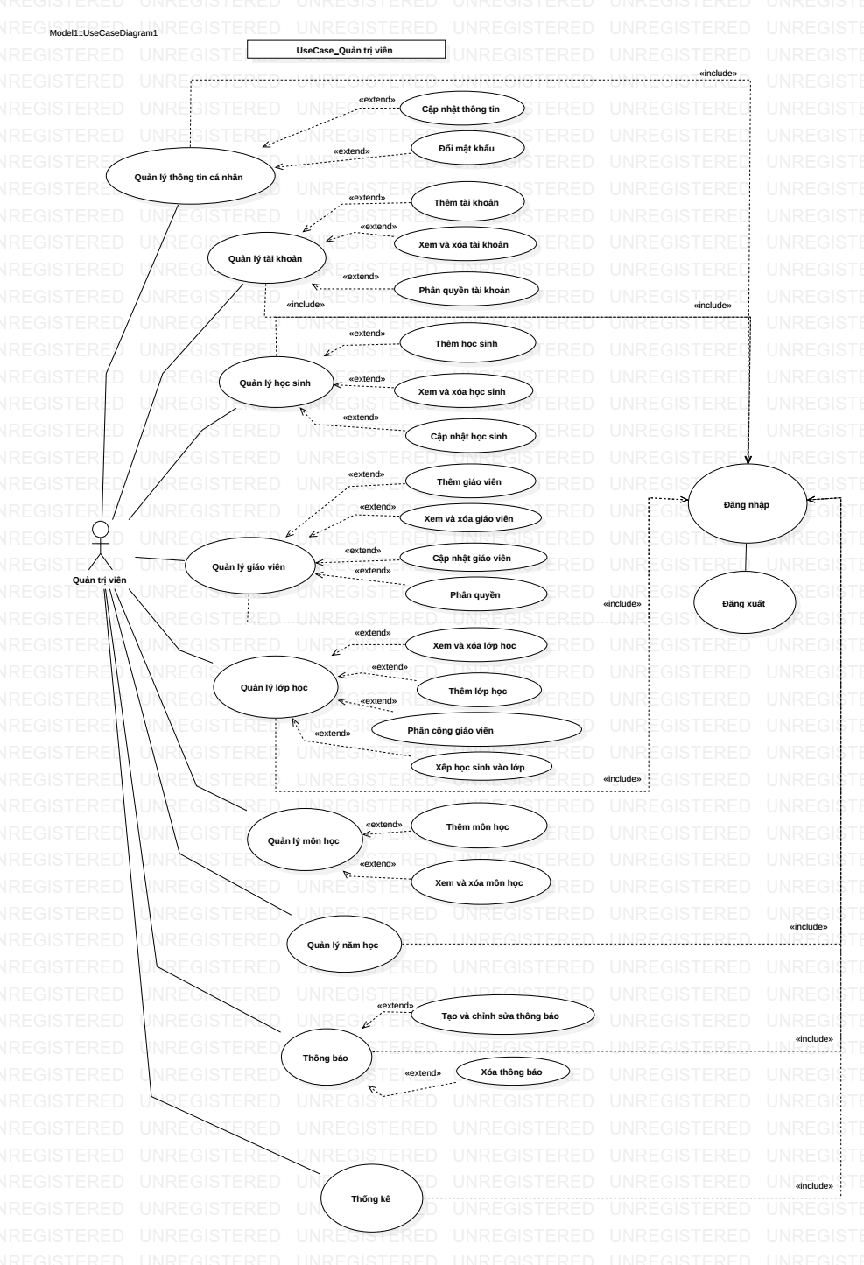
Hình 1. Sơ đồ Use Case quản trị viên

Quản trị viên là một thuật ngữ dùng để nói đến một vị trí, chức danh trong một công ty, tổ chức. Quản trị viên sẽ đảm nhận một số công việc như quản lý, điều phối, theo dõi, sắp xếp những hoạt động trong đội nhóm, tổ chức để hệ thống được vận hành một cách hiệu quả, nhịp nhàng nhất.
Trong hệ thống quản lý học vụ, quản trị viên có nhiệm vụ quản lý thông tin học sinh, giáo viên, lớp học, môn học, năm học, học kỳ và điểm số. Đồng thời, quản trị viên cũng thực hiện việc quản lý tài khoản người dùng, phân quyền truy cập và theo dõi hoạt động của hệ thống nhằm đảm bảo hệ thống vận hành ổn định.
Sau khi đăng nhập thành công vào hệ thống, quản trị viên có thể thực hiện các chức năng sau:
- Quản lý tài khoản: thêm tài khoản, xem và xóa tài khoản, phân quyền tài khoản
- Quản lý thông tin cá nhân: cập nhật thông tin cá nhân, đổi mật khẩu
- Quản lý học sinh: Thêm mới, cập nhật và xem danh sách học sinh trong hệ thống.
- Quản lý giáo viên: Thêm mới, cập nhật, xem danh sách giáo viên và thực hiện phân công giáo viên cho các lớp học.
- Quản lý lớp học: Thêm mới, phân công giáo viên (chủ nhiệm và bộ môn), xóa lớp học và xem danh sách lớp học, xếp học sinh vào lớp.
- Quản lý môn học: Thêm mới, xem và xóa môn học.
- Quản lý năm học: Cập nhật thông tin năm học phục vụ cho công tác quản lý và giảng dạy.
- Quản lý thông báo: Tạo mới và xóa các thông báo để truyền đạt thông tin đến người dùng trong hệ thống.
- Thống kê: Xem các báo cáo, thống kê liên quan đến hoạt động học vụ của nhà trường.
- Đăng xuất: Kết thúc phiên làm việc và đăng xuất khỏi hệ thống.
2.2.2. Giáo viên
Giáo viên là người trực tiếp tham gia giảng dạy và theo dõi quá trình học tập của học sinh. Trong hệ thống quản lý học vụ, giáo viên được cấp tài khoản để truy cập và thực hiện các chức năng liên quan đến hoạt động giảng dạy, quản lý điểm số và theo dõi thông tin học sinh thuộc các lớp được phân công.
Chức năng của tác nhân giáo viên:
- Đăng nhập: Truy cập vào hệ thống bằng tài khoản được cấp.
- Thông tin cá nhân: Xem thông tin cá nhân, cập nhật thông tin và thay đổi mật khẩu tài khoản.
- Quản lý giảng dạy: Xem lịch giảng dạy, xem danh sách các lớp được phân công và thực hiện điểm danh học sinh trong quá trình giảng dạy.
- Quản lý điểm số: Nhập điểm, cập nhật điểm và theo dõi kết quả học tập của học sinh thuộc các lớp được phân công phụ trách.
- Thông báo: Xem các thông báo từ nhà trường, Ban Giám hiệu hoặc quản trị viên.
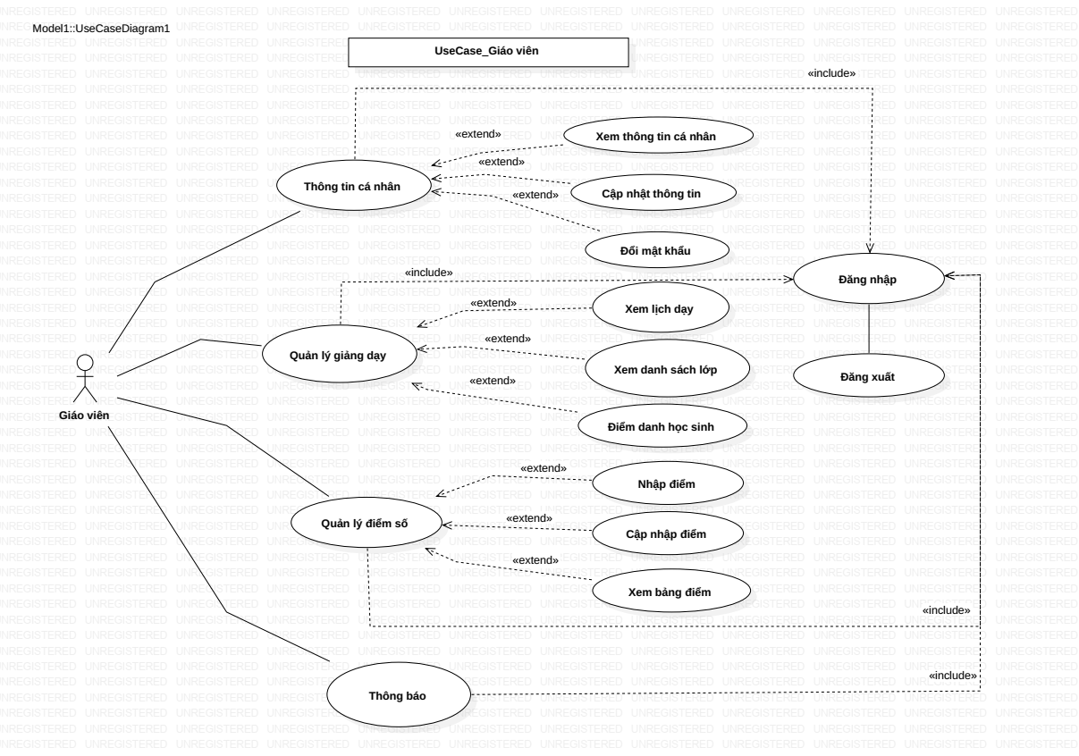
- Đăng xuất: Kết thúc phiên làm việc và đăng xuất khỏi hệ thống.
Hình 2. Sơ đồ Use Case của giáo viên

2.2.3. Ban giám hiệu:
Ban Giám Hiệu là người quản lý và giám sát toàn bộ hoạt động học vụ của nhà trường. Ban Giám Hiệu sử dụng hệ thống để theo dõi tình hình học tập, rèn luyện của học sinh, quản lý thông tin giáo viên, lớp học và khai thác các báo cáo thống kê phục vụ công tác quản lý.
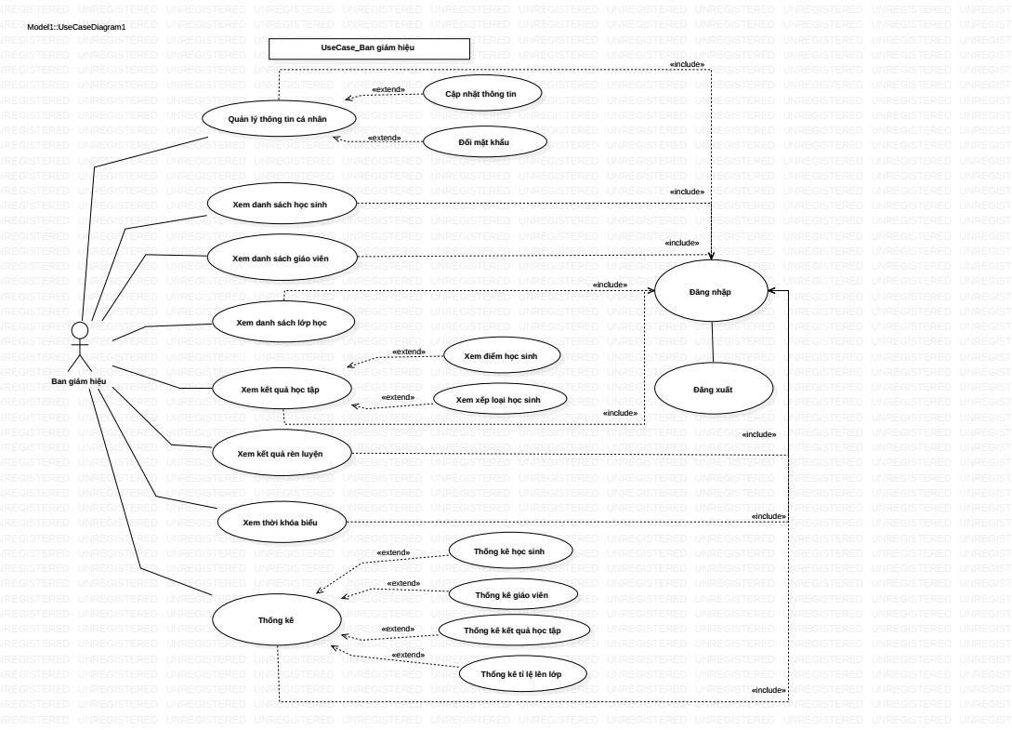
Hình 3. Sơ đồ Use Case của ban giám hiệu

Các chức năng của Ban Giám Hiệu:
- Đăng nhập: cho phép Ban Giám Hiệu đăng nhập vào hệ thống bằng tài khoản được cấp để sử dụng các chức năng theo quyền hạn.
- Quản lý thông tin cá nhân: Ban Giám Hiệu cập nhật thông tin cá nhân và thay đổi mật khẩu nhằm đảm bảo tính chính xác và bảo mật của tài khoản.
- Xem danh sách học sinh: xem danh sách học sinh trong toàn trường, tìm kiếm học sinh theo tên hoặc lớp và xem thông tin chi tiết của từng học sinh.
- Xem danh sách giáo viên: xem danh sách giáo viên đang công tác tại trường, tìm kiếm giáo viên và xem thông tin chi tiết của từng giáo viên.
- Xem danh sách lớp học: xem thông tin các lớp học, sĩ số lớp và giáo viên chủ nhiệm của từng lớp.
- Xem kết quả học tập: theo dõi điểm số, kết quả học tập và xếp loại học lực của học sinh theo từng học kỳ hoặc năm học.
- Xem kết quả rèn luyện: theo dõi kết quả rèn luyện, hạnh kiểm và các nhận xét của giáo viên đối với học sinh.
- Theo dõi sĩ số học sinh: theo dõi tình hình chuyên cần, số lượng học sinh đang theo học và tình trạng nghỉ học của học sinh.
- Xem thời khóa biểu: xem thời khóa biểu của các lớp học và giáo viên trong trường.
- Thống kê: thống kê về học sinh, giáo viên, kết quả học tập, tỷ lệ lên lớp và các số liệu phục vụ công tác quản lý nhà trường.
- Đăng xuất: Ban Giám Hiệu kết thúc phiên làm việc và đăng xuất khỏi hệ thống.
2.3. Yêu cầu chức năng
2.3.1. Đăng nhập
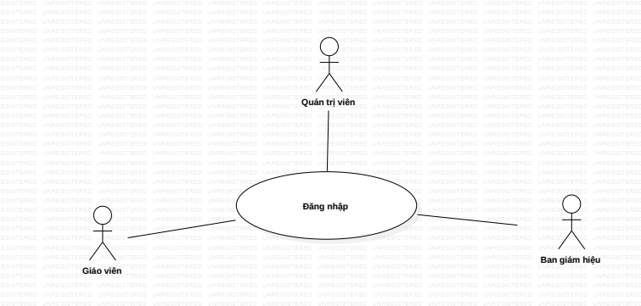
Hình 4. Sơ đồ Use Case của chức năng đăng nhập

Chức năng “Đăng nhập” là một trong những chức năng cơ bản của hệ thống quản lý học vụ. Chức năng này cho phép những người dùng đã được cấp tài khoản, bao gồm Quản trị viên, Giáo viên và Ban Giám Hiệu, đăng nhập vào hệ thống để sử dụng các chức năng theo quyền hạn được phân công.
Người dùng thực hiện đăng nhập bằng cách nhập tên đăng nhập và mật khẩu. Hệ thống sẽ kiểm tra tính hợp lệ của thông tin đăng nhập và cho phép truy cập nếu thông tin chính xác. Trường hợp thông tin không hợp lệ, hệ thống sẽ hiển thị thông báo lỗi và yêu cầu người dùng nhập lại. Các thông tin cụ thể về chức năng này bao gồm các kịch bản sử dụng được mô tả cụ thể trong Bảng 1 phía bên dưới:

Tên Use case | Use case “Đăng nhập”
Điều kiện tiên quyết | Người dùng đã được cấp tài khoản trong hệ thống.
Luồng sự kiện | 1. Người dùng truy cập giao diện đăng nhập.  2. Hệ thống hiển thị màn hình đăng nhập.  3. Người dùng nhập tên đăng nhập và mật khẩu, sau đó chọn nút “đăng nhập”.  4. Hệ thống kiểm tra thông tin đăng nhập  5. Hệ thống xác thực thành công và xác định quyền của người dùng.  6. Hệ thống chuyển người dùng đến trang chủ tương ứng với vai trò (Quản trị viên, Giáo viên hoặc Ban Giám Hiệu).  7. Kết thúc Use case.
Luồng rẽ nhánh | A1 – Thông tin đăng nhập không hợp lệ  Chuỗi A1 bắt đầu từ bước 4 của luồng sự kiện. Hệ thống thông báo cho người dùng biết phần thông tin đăng nhập không hợp lệ. Hệ thống quay về bước 3 của luồng sự kiện
Kết quả | Người dùng đăng nhập thành công và được chuyển đến giao diện chức năng phù hợp với quyền hạn được cấp.
Bảng 1. Bảng mô tả Use Case “Đăng nhập”
2.3.2. Quản lý tài khoản
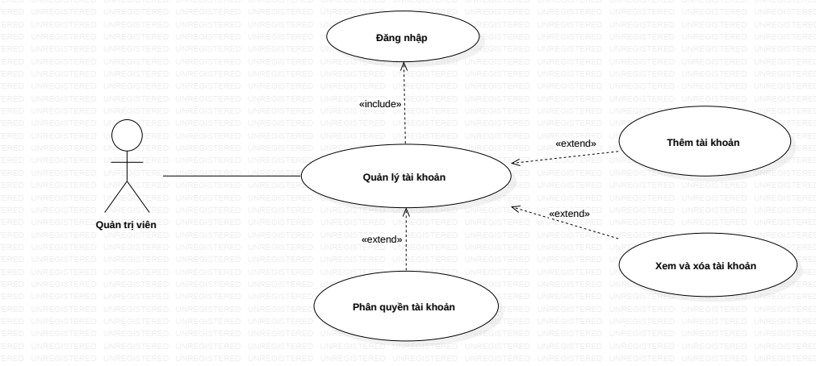
Hình 5. Sơ đồ Use Case của chức năng quản lý tài khoản

Chức năng "Quản lý tài khoản" cho phép Quản trị viên quản lý các tài khoản người dùng trong hệ thống. Thông qua chức năng này, Quản trị viên có thể thêm mới, xem, xóa tài khoản và phân quyền tài khoản. Thông tin chi tiết về chức năng này được mô tả cụ thể trong Bảng 2 phía dưới đây:
Tên use case | Use case "Quản lý tài khoản"
Tóm tắt | Use case này tập trung vào việc quản lý các tài khoản người dùng trong hệ thống. Bao gồm các chức năng thêm tài khoản, xem tài khoản, cập nhật tài khoản, xóa tài khoản và phân quyền tài khoản.
Actor | Quản trị viên
Điều kiện tiên quyết | Quản trị viên đã đăng nhập vào hệ thống.
Luồng sự kiện | 1. Quản trị viên đăng nhập vào hệ thống.  2. Quản trị viên chọn chức năng Quản lý tài khoản.  3. Hệ thống hiển thị danh sách tài khoản hiện có.  TH1: Thêm tài khoản  4. Quản trị viên chọn chức năng Thêm tài khoản.  5. Hệ thống hiển thị biểu mẫu thêm tài khoản.  6. Quản trị viên nhập thông tin tài khoản mới.  7. Hệ thống lưu thông tin tài khoản.  TH2: Xem tài khoản  8. Quản trị viên chọn tài khoản cần xem.  9. Hệ thống hiển thị thông tin chi tiết của tài khoản.  TH3: Cập nhật tài khoản  10. Quản trị viên chọn tài khoản cần cập nhật.  11. Hệ thống hiển thị thông tin tài khoản.  12. Quản trị viên chỉnh sửa thông tin tài khoản.  13. Hệ thống cập nhật thông tin tài khoản.  TH4: Xóa tài khoản  14. Quản trị viên chọn tài khoản cần xóa.  15. Hệ thống yêu cầu xác nhận xóa.  16. Quản trị viên xác nhận xóa.  17. Hệ thống xóa tài khoản khỏi hệ thống.  TH5: Phân quyền tài khoản  18. Quản trị viên chọn tài khoản cần phân quyền.  19. Hệ thống hiển thị danh sách quyền.  20. Quản trị viên lựa chọn quyền phù hợp.  21. Hệ thống cập nhật quyền cho tài khoản.  22. Kết thúc use case.
Luồng rẽ nhánh | A1 – Tên đăng nhập đã tồn tại  Chuỗi A1 bắt đầu ở bước 7 của luồng sự kiện.  7. Hệ thống thông báo tên đăng nhập đã tồn tại.  Hệ thống quay về bước 6 của luồng sự kiện.  A2 – Không tìm thấy tài khoản  Chuỗi A2 bắt đầu ở bước 11 của luồng sự kiện.  11. Hệ thống thông báo tài khoản không tồn tại.  Hệ thống quay về bước 10 của luồng sự kiện.  A3 – Quản trị viên hủy thao tác xóa  Chuỗi A3 bắt đầu ở bước 16 của luồng sự kiện.  16. Quản trị viên chọn Hủy.  Hệ thống quay về danh sách tài khoản.  A4 – Chưa chọn quyền phân quyền  Chuỗi A4 bắt đầu ở bước 21 của luồng sự kiện.  21. Hệ thống thông báo chưa chọn quyền cho tài khoản.  Hệ thống quay về bước 20 của luồng sự kiện.
Kết quả | Quản trị viên quản lý tài khoản thành công.
Bảng 2. Bảng mô tả Use Case “Quản lý tài khoản”
2.3.3. Quản lý thông tin cá nhân
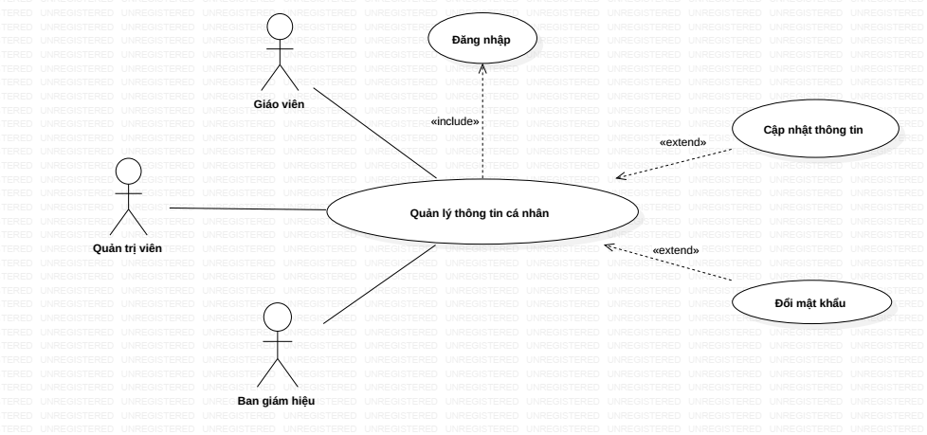
Hình 6. Sơ đồ Use Case của chức năng quản lý thông tin cá nhân

Chức năng "Quản lý thông tin cá nhân" cho phép người dùng quản lý thông tin cá nhân của mình trong hệ thống. Thông qua chức năng này, người dùng có thể cập nhật thông tin cá nhân và thay đổi mật khẩu tài khoản. Chức năng giúp đảm bảo thông tin người dùng luôn chính xác và nâng cao tính bảo mật khi sử dụng hệ thống. Thông tin chi tiết về chức năng này được mô tả cụ thể trong Bảng 3 phía dưới đây:
Tên use case | Use case "Quản lý thông tin cá nhân"
Tóm tắt | Use case này tập trung vào việc quản lý thông tin cá nhân của người dùng trong hệ thống. Bao gồm hai chức năng chính là cập nhật thông tin cá nhân và đổi mật khẩu.
Actor | Quản trị viên, Giáo viên, Ban Giám Hiệu
Điều kiện tiên quyết | Người dùng đã đăng nhập vào hệ thống.
Luồng sự kiện | 1. Người dùng đăng nhập vào hệ thống.  2. Người dùng chọn chức năng Quản lý thông tin cá nhân.  3. Hệ thống hiển thị thông tin cá nhân hiện tại của người dùng.  TH1: Cập nhật thông tin cá nhân  4. Người dùng chỉnh sửa các thông tin cá nhân cần thay đổi.  5. Người dùng chọn chức năng Lưu.  6. Hệ thống cập nhật thông tin cá nhân.  TH2: Đổi mật khẩu  7. Người dùng chọn chức năng Đổi mật khẩu.  8. Hệ thống hiển thị giao diện đổi mật khẩu.  9. Người dùng nhập mật khẩu hiện tại, mật khẩu mới và xác nhận mật khẩu mới.  10. Hệ thống kiểm tra thông tin và cập nhật mật khẩu mới.  11. Kết thúc use case.
Luồng rẽ nhánh | A1 – Mật khẩu hiện tại không chính xác  Chuỗi A1 bắt đầu ở bước 10 của luồng sự kiện.  10. Hệ thống thông báo mật khẩu hiện tại không chính xác.  Hệ thống quay về bước 9 của luồng sự kiện.  A2 – Mật khẩu xác nhận không khớp  Chuỗi A2 bắt đầu ở bước 10 của luồng sự kiện.  10. Hệ thống thông báo mật khẩu xác nhận không khớp.  Hệ thống quay về bước 9 của luồng sự kiện.  A3 – Mật khẩu mới trùng với mật khẩu hiện tại  Chuỗi A3 bắt đầu ở bước 10 của luồng sự kiện.  10. Hệ thống thông báo mật khẩu mới phải khác mật khẩu hiện tại.  Hệ thống quay về bước 9 của luồng sự kiện.
Kết quả | Người dùng cập nhật thông tin cá nhân hoặc thay đổi mật khẩu thành công.
Bảng 3. Bảng mô tả Use Case “Quản lý thông tin cá nhân

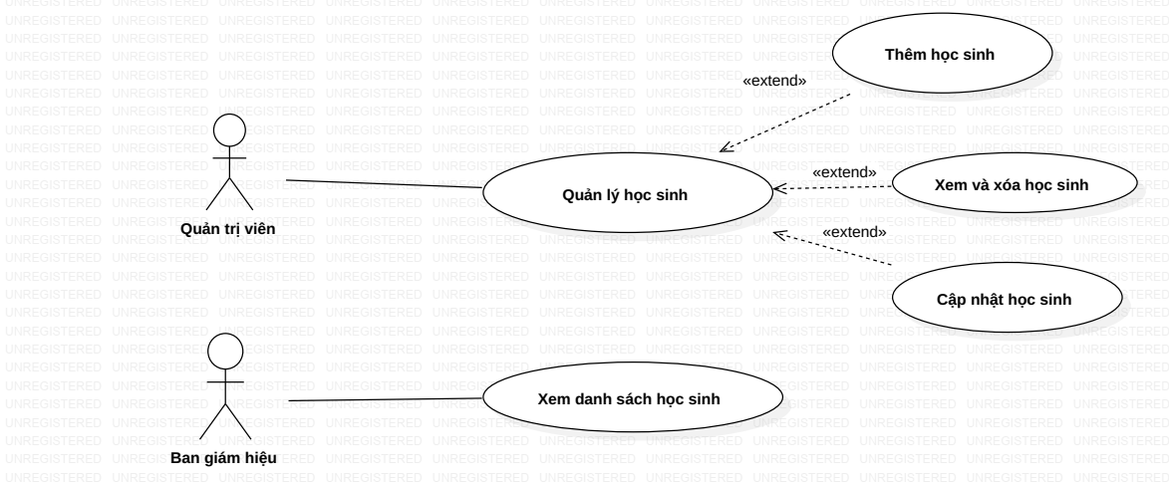
2.3.4. Quản lý học sinh
Hình 7. Sơ đồ Use Case của Chức năng quản lý học sinh

Chức năng "Quản lý học sinh" cho phép Quản trị viên quản lý thông tin học sinh trong hệ thống và hỗ trợ Ban Giám Hiệu theo dõi danh sách học sinh. Thông qua chức năng này, Quản trị viên có thể thêm mới, cập nhật, xem và xóa thông tin học sinh; Ban Giám Hiệu có thể xem danh sách học sinh phục vụ công tác quản lý. Thông tin chi tiết về chức năng này được mô tả cụ thể trong Bảng 4 phía dưới đây:
Tên use case | Use case "Quản lý học sinh"
Tóm tắt | Use case này tập trung vào việc quản lý thông tin học sinh trong hệ thống. Bao gồm các chức năng thêm học sinh, cập nhật học sinh, xem và xóa học sinh đối với Quản trị viên; xem danh sách học sinh đối với Ban giám hiệu.
Actor | Quản trị viên, Ban Giám Hiệu
Điều kiện tiên quyết | Người dùng đã đăng nhập vào hệ thống.
Luồng sự kiện | 1. Người dùng đăng nhập vào hệ thống.  2. Người dùng chọn chức năng Quản lý học sinh.  3. Hệ thống hiển thị danh sách học sinh hiện có.  TH1: Thêm học sinh (Quản trị viên)  4. Quản trị viên chọn chức năng Thêm học sinh.  5. Hệ thống hiển thị biểu mẫu thêm học sinh.  6. Quản trị viên nhập thông tin học sinh.  7. Hệ thống lưu thông tin học sinh.  TH2: Cập nhật học sinh (Quản trị viên)  8. Quản trị viên chọn học sinh cần cập nhật.  9. Hệ thống hiển thị thông tin học sinh.  10. Quản trị viên chỉnh sửa thông tin học sinh.  11. Hệ thống cập nhật thông tin học sinh.  TH3: Xem và xóa học sinh (Quản trị viên)  12. Quản trị viên chọn học sinh cần xem hoặc xóa.  13. Hệ thống hiển thị thông tin học sinh.  14. Nếu chọn xóa, hệ thống yêu cầu xác nhận.  15. Quản trị viên xác nhận xóa.  16. Hệ thống xóa học sinh khỏi hệ thống.  TH4: Xem danh sách học sinh (Ban Giám Hiệu)  17. Ban Giám Hiệu chọn chức năng xem danh sách học sinh.  18. Hệ thống hiển thị danh sách học sinh.  19. Kết thúc use case.
Luồng rẽ nhánh | A1 – Mã học sinh đã tồn tại  Chuỗi A1 bắt đầu ở bước 7 của luồng sự kiện.  7. Hệ thống thông báo mã học sinh đã tồn tại.  Hệ thống quay về bước 6 của luồng sự kiện.  A2 – Không tìm thấy học sinh  Chuỗi A2 bắt đầu ở bước 13 của luồng sự kiện.  13. Hệ thống thông báo học sinh không tồn tại.  Hệ thống quay về bước 12 của luồng sự kiện.  A3 – Hủy thao tác xóa  Chuỗi A3 bắt đầu ở bước 15 của luồng sự kiện.  15. Quản trị viên chọn Hủy.  Hệ thống quay về danh sách học sinh.
Kết quả | Thông tin học sinh được quản lý và cập nhật thành công trong hệ thống.
Bảng 4. Bảng mô tả Use Case “Quản lý học sinh”

2.3.5. Quản lý giáo viên
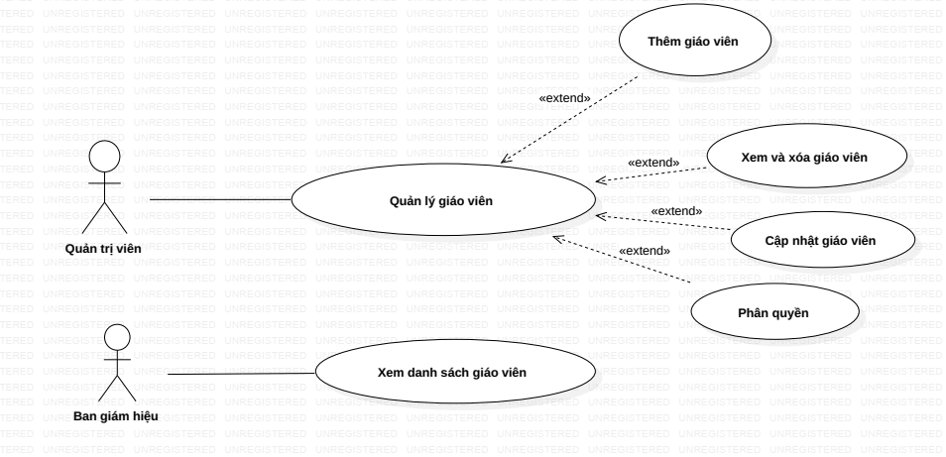
Hình 8. Sơ đồ Use Case chức năng quản lý giáo viên

Chức năng "Quản lý giáo viên" cho phép Quản trị viên quản lý thông tin giáo viên trong hệ thống và hỗ trợ Ban Giám Hiệu theo dõi danh sách giáo viên. Thông qua chức năng này, Quản trị viên có thể thêm mới, cập nhật, xem, xóa và phân quyền tài khoản giáo viên; Ban Giám Hiệu có thể xem danh sách giáo viên phục vụ công tác quản lý. Thông tin chi tiết về chức năng này được mô tả cụ thể trong Bảng 5 phía dưới đây:
Tên use case | Use case "Quản lý giáo viên"
Tóm tắt | Use case này tập trung vào việc quản lý thông tin giáo viên trong hệ thống. Bao gồm các chức năng thêm giáo viên, xem và xóa giáo viên, cập nhật giáo viên, phân quyền giáo viên và xem danh sách giáo viên.
Actor | Quản trị viên, Ban Giám Hiệu
Điều kiện tiên quyết | Người dùng đã đăng nhập vào hệ thống.
Luồng sự kiện | 1. Người dùng đăng nhập vào hệ thống.  2. Người dùng chọn chức năng Quản lý giáo viên.  3. Hệ thống hiển thị danh sách giáo viên hiện có.  TH1: Thêm giáo viên (Quản trị viên)  4. Quản trị viên chọn chức năng Thêm giáo viên.  5. Hệ thống hiển thị biểu mẫu thêm giáo viên.  6. Quản trị viên nhập thông tin giáo viên.  7. Hệ thống lưu thông tin giáo viên.  TH2: Cập nhật giáo viên (Quản trị viên)  8. Quản trị viên chọn giáo viên cần cập nhật.  9. Hệ thống hiển thị thông tin giáo viên.  10. Quản trị viên chỉnh sửa thông tin giáo viên.  11. Hệ thống cập nhật thông tin giáo viên.  TH3: Xem và xóa giáo viên (Quản trị viên)  12. Quản trị viên chọn giáo viên cần xem hoặc xóa.  13. Hệ thống hiển thị thông tin giáo viên.  14. Nếu chọn xóa, hệ thống yêu cầu xác nhận.  15. Quản trị viên xác nhận xóa.  16. Hệ thống xóa giáo viên khỏi hệ thống.  TH4: Phân quyền giáo viên (Quản trị viên)  17. Quản trị viên chọn giáo viên cần phân quyền.  18. Hệ thống hiển thị danh sách quyền.  19. Quản trị viên lựa chọn quyền phù hợp.  20. Hệ thống cập nhật quyền cho tài khoản giáo viên.  TH5: Xem danh sách giáo viên (Ban Giám Hiệu)  21. Ban Giám Hiệu chọn chức năng xem danh sách giáo viên.  22. Hệ thống hiển thị danh sách giáo viên.  23. Kết thúc use case.
Luồng rẽ nhánh | A1 – Mã giáo viên đã tồn tại  Chuỗi A1 bắt đầu ở bước 7 của luồng sự kiện.  7. Hệ thống thông báo mã giáo viên đã tồn tại.  Hệ thống quay về bước 6 của luồng sự kiện.  A2 – Không tìm thấy giáo viên  Chuỗi A2 bắt đầu ở bước 13 của luồng sự kiện.  13. Hệ thống thông báo giáo viên không tồn tại.  Hệ thống quay về bước 12 của luồng sự kiện.  A3 – Hủy thao tác xóa  Chuỗi A3 bắt đầu ở bước 15 của luồng sự kiện.  15. Quản trị viên chọn Hủy.Hệ thống quay về danh sách giáo viên.  A4 – Chưa chọn quyền phân quyền  Chuỗi A4 bắt đầu ở bước 20 của luồng sự kiện.  20. Hệ thống thông báo chưa chọn quyền cho tài khoản giáo viên.  Hệ thống quay về bước 19 của luồng sự kiện.
Kết quả | Thông tin giáo viên được quản lý và cập nhật thành công trong hệ thống.  Bảng 5. Bảng mô tả Use Case “Quản lý giáo viên”

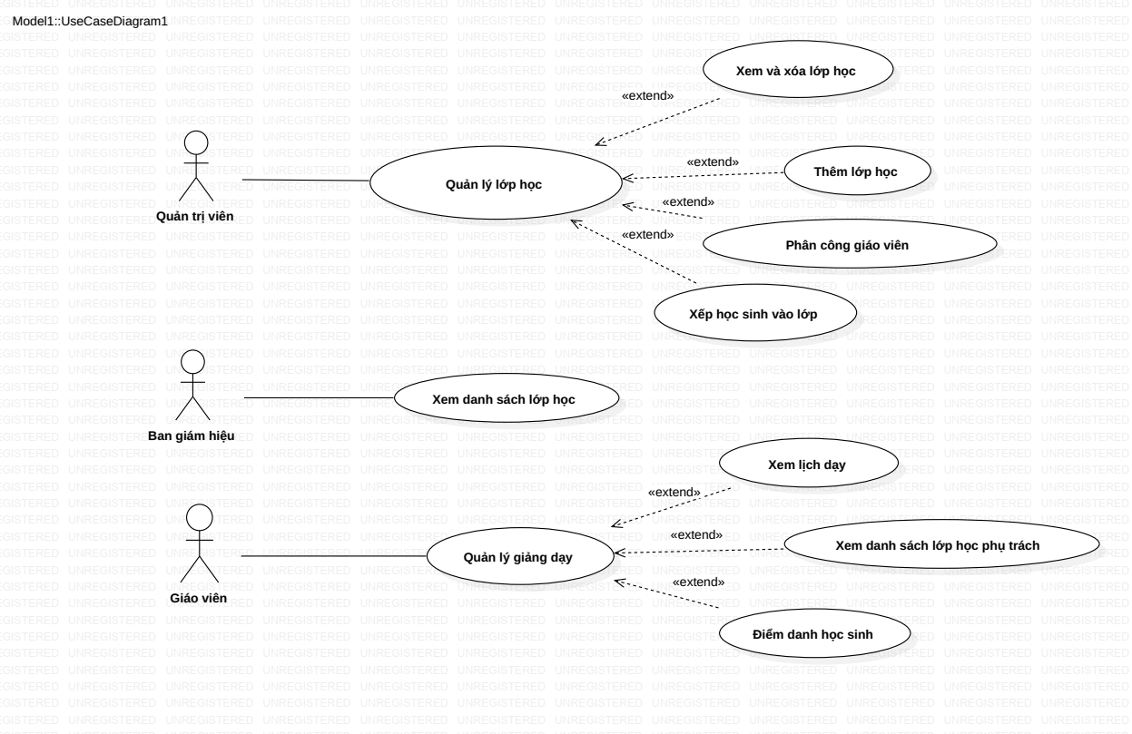
2.3.6. Quản lý lớp học
Hình 9. Sơ đồ Use Case chức năng quản lý lớp học

Chức năng "Quản lý lớp học" cho phép Quản trị viên quản lý thông tin lớp học trong hệ thống, hỗ trợ Ban Giám Hiệu theo dõi danh sách lớp học và hỗ trợ giáo viên thực hiện các hoạt động giảng dạy. Thông qua chức năng này, Quản trị viên có thể thêm lớp học, xem và xóa lớp học, phân công giáo viên chủ nhiệm và xếp học sinh vào lớp; Ban Giám Hiệu có thể xem danh sách lớp học; giáo viên có thể xem lịch dạy, xem danh sách lớp phụ trách và điểm danh học sinh. Thông tin chi tiết về chức năng này được mô tả cụ thể trong Bảng 6 phía dưới đây:
Tên use case | Use case "Quản lý lớp học"
Tóm tắt | Use case này tập trung vào việc quản lý thông tin lớp học trong hệ thống. Bao gồm các chức năng thêm lớp học, xem và xóa lớp học, phân công giáo viên chủ nhiệm, xếp học sinh vào lớp, xem danh sách lớp học, xem lịch dạy, xem danh sách lớp phụ trách và điểm danh học sinh.
Actor | Quản trị viên, Ban Giám Hiệu, Giáo viên
Điều kiện tiên quyết | Người dùng đã đăng nhập vào hệ thống.
Luồng sự kiện | 1. Người dùng đăng nhập vào hệ thống.  2. Người dùng chọn chức năng Quản lý lớp học.  3. Hệ thống hiển thị giao diện chức năng tương ứng.  TH1: Thêm lớp học  4. Quản trị viên chọn chức năng Thêm lớp học.  5. Hệ thống hiển thị biểu mẫu thêm lớp học.  6. Quản trị viên nhập thông tin lớp học.  7. Hệ thống lưu thông tin lớp học.  TH2: Xem và xóa lớp học  8. Quản trị viên chọn lớp học cần xem hoặc xóa.  9. Hệ thống hiển thị thông tin lớp học.  10. Quản trị viên xác nhận xóa lớp học.  11. Hệ thống xóa lớp học khỏi hệ thống.  TH3: Phân công giáo viên chủ nhiệm  12. Quản trị viên chọn lớp học cần phân công.  13. Hệ thống hiển thị danh sách giáo viên.  14. Quản trị viên chọn giáo viên chủ nhiệm.  15. Hệ thống cập nhật thông tin phân công.  TH4: Xếp học sinh vào lớp  16. Quản trị viên chọn lớp học.  17. Hệ thống hiển thị danh sách học sinh.  18. Quản trị viên chọn học sinh cần xếp vào lớp.  19. Hệ thống cập nhật danh sách học sinh của lớp.  TH5: Xem danh sách lớp học  20. Ban Giám Hiệu chọn chức năng xem danh sách lớp học.  21. Hệ thống hiển thị danh sách lớp học.  TH6: Quản lý giảng dạy  22. Giáo viên chọn chức năng Quản lý giảng dạy.  23. Giáo viên xem lịch dạy.  24. Giáo viên xem danh sách lớp phụ trách.  25. Giáo viên thực hiện điểm danh học sinh.  26. Hệ thống lưu kết quả điểm danh.  27. Kết thúc use case.
Luồng rẽ nhánh | A1 – Mã lớp học đã tồn tại  Chuỗi A1 bắt đầu ở bước 7 của luồng sự kiện.  7. Hệ thống thông báo mã lớp học đã tồn tại.  Hệ thống quay về bước 6 của luồng sự kiện.  A2 – Hủy thao tác xóa lớp học  Chuỗi A2 bắt đầu ở bước 10 của luồng sự kiện.  10. Quản trị viên hủy thao tác xóa.  Hệ thống quay về danh sách lớp học.  A3 – Giáo viên đã được phân công cho lớp khác  Chuỗi A3 bắt đầu ở bước 15 của luồng sự kiện.  15. Hệ thống thông báo giáo viên đã được phân công cho lớp khác.  Hệ thống quay về bước 14 của luồng sự kiện.  A4 – Học sinh đã thuộc lớp khác  Chuỗi A4 bắt đầu ở bước 19 của luồng sự kiện.  19. Hệ thống thông báo học sinh đã được xếp vào lớp khác.  Hệ thống quay về bước 18 của luồng sự kiện.
Kết quả | Thông tin lớp học, giáo viên chủ nhiệm, học sinh và dữ liệu giảng dạy được cập nhật thành công trong hệ thống.
Bảng 6. Bảng mô tả Use Case “Quản lý lớp học

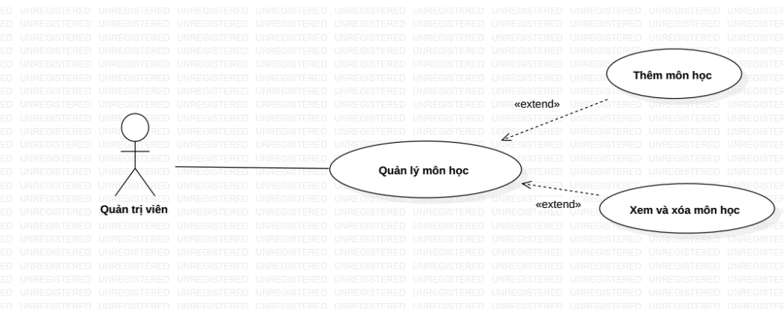
2.3.7. Quản lý môn học

Hình 10. Sơ đồ Use Case chức năng quản lý môn học

Chức năng "Quản lý môn học" cho phép Quản trị viên quản lý thông tin môn học trong hệ thống. Thông qua chức năng này, Quản trị viên có thể thêm mới, xem và xóa môn học nhằm phục vụ công tác quản lý học vụ của nhà trường. Thông tin chi tiết về chức năng này được mô tả cụ thể trong Bảng 7 phía dưới đây:
Tên use case | Use case "Quản lý môn học"
Tóm tắt | Use case này tập trung vào việc quản lý thông tin môn học trong hệ thống. Bao gồm các chức năng thêm môn học, xem và xóa môn học.
Actor | Quản trị viên
Điều kiện tiên quyết | Quản trị viên đã đăng nhập vào hệ thống.
Luồng sự kiện | 1. Quản trị viên đăng nhập vào hệ thống.  2. Quản trị viên chọn chức năng Quản lý môn học.  3. Hệ thống hiển thị danh sách môn học hiện có.  TH1: Thêm môn học  4. Quản trị viên chọn chức năng Thêm môn học.  5. Hệ thống hiển thị biểu mẫu thêm môn học.  6. Quản trị viên nhập thông tin môn học.  7. Hệ thống lưu thông tin môn học.  TH2: Xem và xóa môn học  8. Quản trị viên chọn môn học cần xem hoặc xóa.  9. Hệ thống hiển thị thông tin môn học.  10. Nếu chọn xóa, hệ thống yêu cầu xác nhận.  11. Quản trị viên xác nhận xóa môn học.  12. Hệ thống xóa môn học khỏi hệ thống.  13. Kết thúc use case.
Luồng rẽ nhánh | A1 – Mã môn học đã tồn tại  Chuỗi A1 bắt đầu ở bước 7 của luồng sự kiện.  7. Hệ thống thông báo mã môn học đã tồn tại.  Hệ thống quay về bước 6 của luồng sự kiện.  A2 – Hủy thao tác xóa môn học  Chuỗi A2 bắt đầu ở bước 11 của luồng sự kiện.  11. Quản trị viên chọn Hủy.Hệ thống quay về danh sách môn học.  A3 – Không tìm thấy môn học  Chuỗi A3 bắt đầu ở bước 9 của luồng sự kiện.  9. Hệ thống thông báo môn học không tồn tại.  Hệ thống quay về bước 8 của luồng sự kiện.
Kết quả | Thông tin môn học được quản lý thành công trong hệ thống.
Bảng 7. Bảng mô tả Use Case “Quản lý môn học”

2.3.8. Quản lý năm học
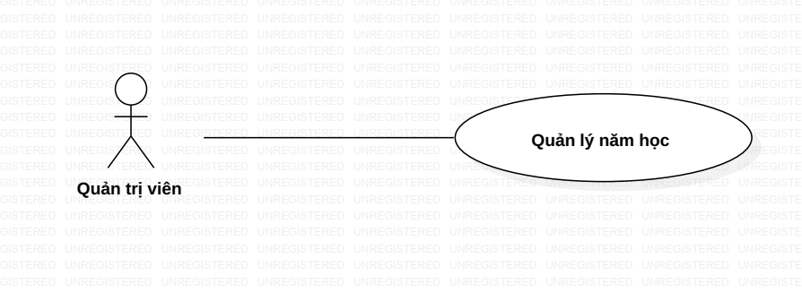
Hình 11. Sơ đồ Use Case chức năng quản lý năm học

Chức năng "Quản lý năm học" cho phép Quản trị viên quản lý thông tin năm học trong hệ thống. Thông qua chức năng này, Quản trị viên có thể theo dõi, cập nhật và quản lý các năm học đang được áp dụng nhằm phục vụ công tác quản lý học vụ của nhà trường. Thông tin chi tiết về chức năng này được mô tả cụ thể trong Bảng 8 phía dưới đây:
Tên use case | Use case "Quản lý năm học"
Tóm tắt | Use case này tập trung vào việc quản lý thông tin năm học trong hệ thống.
Actor | Quản trị viên
Điều kiện tiên quyết | Quản trị viên đã đăng nhập vào hệ thống.
Luồng sự kiện | 1. Quản trị viên đăng nhập vào hệ thống.  2. Quản trị viên chọn chức năng Quản lý năm học.  3. Hệ thống hiển thị danh sách các năm học hiện có.  4. Quản trị viên thực hiện các thao tác quản lý năm học.  5. Hệ thống cập nhật thông tin năm học.  6. Kết thúc use case.
Luồng rẽ nhánh | A1 – Thông tin năm học không hợp lệ  Chuỗi A1 bắt đầu ở bước 5 của luồng sự kiện.  5. Hệ thống thông báo thông tin năm học không hợp lệ.  Hệ thống quay về bước 4 của luồng sự kiện.
Kết quả | Thông tin năm học được quản lý và cập nhật thành công trong hệ thống.
Bảng 8. Bảng mô tả Use Case “Quản lý năm học”
2.3.9. Quản lý điểm số
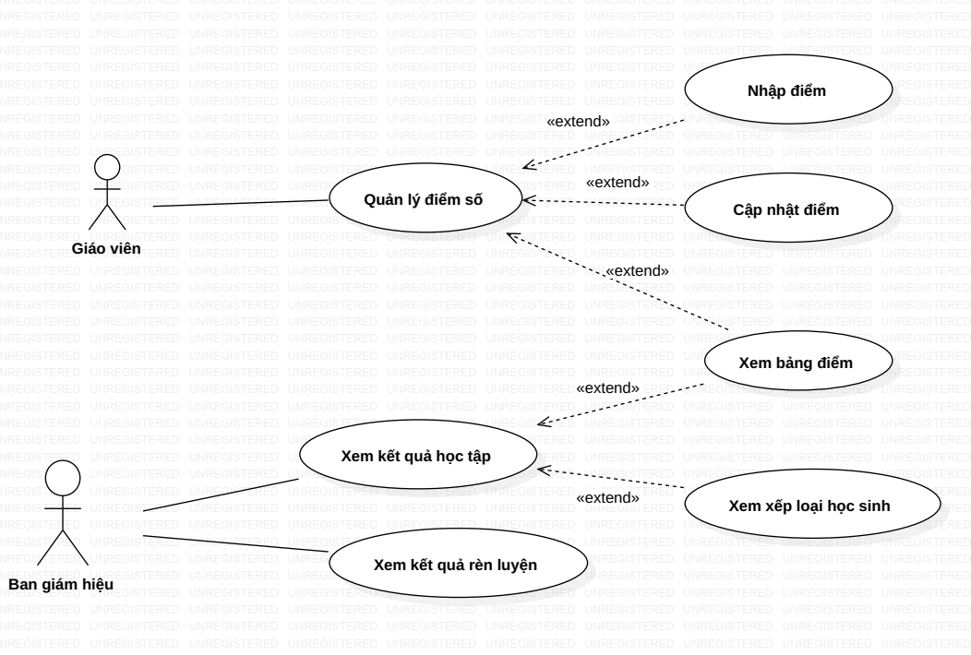
Hình 12. Sơ đồ Use Case chức năng quản lý điểm số

Chức năng "Quản lý điểm số" hỗ trợ giáo viên quản lý kết quả học tập của học sinh và hỗ trợ Ban Giám Hiệu theo dõi tình hình học tập, rèn luyện trong nhà trường. Thông qua chức năng này, giáo viên có thể nhập điểm, cập nhật điểm và xem bảng điểm của học sinh; Ban Giám Hiệu có thể xem điểm học sinh, xem xếp loại học sinh và xem kết quả rèn luyện. Thông tin chi tiết về chức năng này được mô tả cụ thể trong Bảng 9 phía dưới đây:

Tên use case | Use case "Quản lý điểm số"
Tóm tắt | Use case này tập trung vào việc quản lý kết quả học tập và rèn luyện của học sinh. Bao gồm các chức năng nhập điểm, cập nhật điểm, xem bảng điểm, xem điểm học sinh, xem xếp loại học sinh và xem kết quả rèn luyện.
Actor | Giáo viên, Ban Giám Hiệu
Điều kiện tiên quyết | Người dùng đã đăng nhập vào hệ thống.
Luồng sự kiện | 1. Người dùng đăng nhập vào hệ thống.  2. Người dùng chọn chức năng Quản lý điểm số.  3. Hệ thống hiển thị giao diện chức năng tương ứng.  TH1: Nhập điểm (Giáo viên)  4. Giáo viên chọn lớp học và môn học cần nhập điểm.  5. Hệ thống hiển thị danh sách học sinh.  6. Giáo viên nhập điểm cho học sinh.  7. Hệ thống lưu điểm vào cơ sở dữ liệu.  TH2: Cập nhật điểm (Giáo viên)  8. Giáo viên chọn học sinh cần cập nhật điểm.  9. Hệ thống hiển thị thông tin điểm hiện tại.  10. Giáo viên chỉnh sửa điểm.  11. Hệ thống cập nhật điểm số.  TH3: Xem bảng điểm (Giáo viên)  12. Giáo viên chọn lớp học hoặc học sinh cần xem.  13. Hệ thống hiển thị bảng điểm.  TH4: Xem điểm học sinh (Ban Giám Hiệu)  14. Ban Giám Hiệu chọn học sinh cần xem.  15. Hệ thống hiển thị điểm học tập của học sinh.  TH5: Xem xếp loại học sinh (Ban Giám Hiệu)  16. Ban Giám Hiệu chọn chức năng xem xếp loại học sinh.  17. Hệ thống hiển thị kết quả xếp loại học sinh.  TH6: Xem kết quả rèn luyện (Ban Giám Hiệu)  18. Ban Giám Hiệu chọn chức năng xem kết quả rèn luyện.  19. Hệ thống hiển thị kết quả rèn luyện của học sinh.  20. Kết thúc use case.
Luồng rẽ nhánh | A1 – Điểm nhập không hợp lệ  Chuỗi A1 bắt đầu ở bước 7 của luồng sự kiện.  7. Hệ thống thông báo điểm số không hợp lệ.  Hệ thống quay về bước 6 của luồng sự kiện.  A2 – Không tìm thấy học sinh  Chuỗi A2 bắt đầu ở bước 15 của luồng sự kiện.  15. Hệ thống thông báo không tìm thấy học sinh.  Hệ thống quay về bước 14 của luồng sự kiện.  A3 – Không có dữ liệu điểm số  Chuỗi A3 bắt đầu ở bước 13 của luồng sự kiện.  13. Hệ thống thông báo chưa có dữ liệu điểm số.  Kết thúc use case.
Kết quả | Điểm số, kết quả học tập và kết quả rèn luyện của học sinh được quản lý và theo dõi thành công trong hệ thống.
Bảng 9. Bảng mô tả Use Case “Quản lý điểm số”

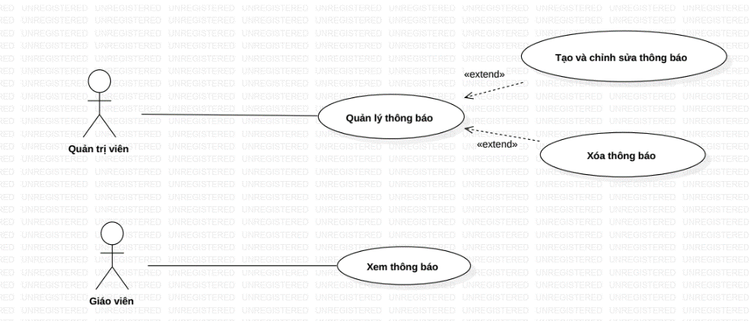
2.3.10. Quản lý thông báo

Hình 13. Sơ đồ Use Case chức năng quản lý thông báo
Chức năng "Quản lý thông báo" cho phép Quản trị viên quản lý các thông báo trong hệ thống nhằm truyền đạt các thông tin cần thiết đến giáo viên. Thông qua chức năng này, Quản trị viên có thể tạo mới, chỉnh sửa và xóa thông báo. Giáo viên có thể xem các thông báo được gửi từ hệ thống. Thông tin chi tiết về chức năng này được mô tả cụ thể trong Bảng 10 phía dưới đây:

Tên use case | Use case "Quản lý thông báo"
Tóm tắt | Use case này tập trung vào việc quản lý và cung cấp thông báo trong hệ thống. Bao gồm các chức năng tạo thông báo, chỉnh sửa thông báo, xóa thông báo và xem thông báo.
Actor | Quản trị viên, Giáo viên
Điều kiện tiên quyết | Người dùng đã đăng nhập vào hệ thống.
Luồng sự kiện | 1. Người dùng đăng nhập vào hệ thống.  2. Người dùng chọn chức năng liên quan đến thông báo.  TH1: Tạo thông báo (Quản trị viên)  3. Quản trị viên chọn chức năng tạo thông báo.  4. Hệ thống hiển thị giao diện nhập nội dung thông báo.  5. Quản trị viên nhập nội dung thông báo.  6. Hệ thống lưu và đăng tải thông báo.  TH2: Chỉnh sửa thông báo (Quản trị viên)  7. Quản trị viên chọn thông báo cần chỉnh sửa.  8. Hệ thống hiển thị nội dung thông báo.  9. Quản trị viên cập nhật nội dung thông báo.  10. Hệ thống lưu thông tin chỉnh sửa.  TH3: Xóa thông báo (Quản trị viên)  11. Quản trị viên chọn thông báo cần xóa.  12. Hệ thống yêu cầu xác nhận xóa.  13. Quản trị viên xác nhận xóa thông báo.  14. Hệ thống xóa thông báo khỏi hệ thống.  TH4: Xem thông báo (Giáo viên)  15. Giáo viên chọn chức năng thông báo.  16. Hệ thống hiển thị danh sách thông báo.  17. Giáo viên xem nội dung thông báo.  18. Kết thúc use case.
Luồng rẽ nhánh | A1 – Nội dung thông báo trống  Chuỗi A1 bắt đầu ở bước 6 của luồng sự kiện.  6. Hệ thống thông báo nội dung thông báo không được để trống.  Hệ thống quay về bước 5 của luồng sự kiện.  A2 – Hủy thao tác xóa thông báo  Chuỗi A2 bắt đầu ở bước 13 của luồng sự kiện.  13. Quản trị viên hủy thao tác xóa.  Hệ thống quay về danh sách thông báo.
Kết quả | Thông báo được quản lý và hiển thị thành công trên hệ thống.
Bảng 10. Bảng mô tả Use Case “Quản lý thông báo”

2.3.11. Thống kê
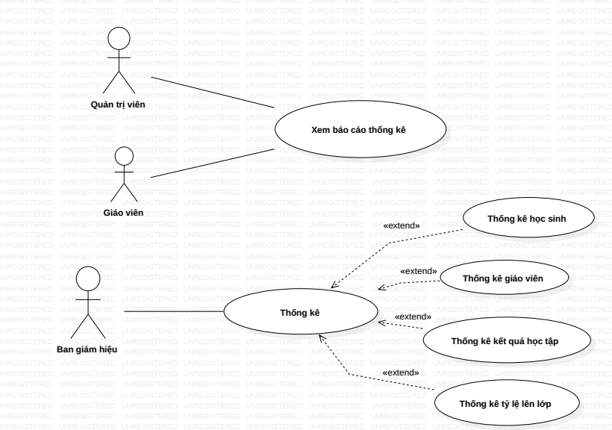
Hình 14. Sơ đồ Use Case chức năng thống kê

Chức năng "Thống kê" hỗ trợ người dùng theo dõi, tổng hợp và đánh giá các thông tin liên quan đến hoạt động học tập và giảng dạy trong nhà trường. Thông qua chức năng này, Quản trị viên và Giáo viên có thể xem các báo cáo thống kê của hệ thống; Ban Giám Hiệu có thể thực hiện thống kê học sinh, thống kê giáo viên, thống kê kết quả học tập và thống kê tỷ lệ lên lớp. Thông tin chi tiết về chức năng này được mô tả cụ thể trong Bảng 11 phía dưới đây:
Tên use case | Use case "Thống kê"
Tóm tắt | Use case này tập trung vào việc tổng hợp và thống kê dữ liệu trong hệ thống. Bao gồm các chức năng xem báo cáo thống kê, thống kê học sinh, thống kê giáo viên, thống kê kết quả học tập và thống kê tỷ lệ lên lớp.
Actor | Quản trị viên, Giáo viên, Ban Giám Hiệu
Điều kiện tiên quyết | Người dùng đã đăng nhập vào hệ thống.
Luồng sự kiện | 1. Người dùng đăng nhập vào hệ thống.  2. Người dùng chọn chức năng Thống kê.  3. Hệ thống hiển thị giao diện thống kê tương ứng với quyền của người dùng.  TH1: Xem báo cáo thống kê (Quản trị viên, Giáo viên)  4. Người dùng chọn báo cáo cần xem.  5. Hệ thống hiển thị báo cáo thống kê tương ứng.  TH2: Thống kê học sinh (Ban Giám Hiệu)  6. Ban Giám Hiệu chọn chức năng thống kê học sinh.  7. Hệ thống tổng hợp dữ liệu học sinh.  8. Hệ thống hiển thị kết quả thống kê.  TH3: Thống kê giáo viên (Ban Giám Hiệu)  9. Ban Giám Hiệu chọn chức năng thống kê giáo viên.  10. Hệ thống tổng hợp dữ liệu giáo viên.  11. Hệ thống hiển thị kết quả thống kê.  TH4: Thống kê kết quả học tập (Ban Giám Hiệu)  12. Ban Giám Hiệu chọn chức năng thống kê kết quả học tập.  13. Hệ thống tổng hợp dữ liệu điểm số và xếp loại học sinh.  14. Hệ thống hiển thị kết quả thống kê.  TH5: Thống kê tỷ lệ lên lớp (Ban Giám Hiệu)  15. Ban Giám Hiệu chọn chức năng thống kê tỷ lệ lên lớp.  16. Hệ thống tính toán tỷ lệ lên lớp của học sinh.  17. Hệ thống hiển thị kết quả thống kê.  18. Kết thúc use case.
Luồng rẽ nhánh | A1 – Không có dữ liệu thống kê  Chuỗi A1 bắt đầu ở bước 5, 8, 11, 14 hoặc 17 của luồng sự kiện.  Hệ thống thông báo chưa có dữ liệu thống kê.  Kết thúc use case.  A2 – Dữ liệu thống kê không đầy đủ  Chuỗi A2 bắt đầu ở bước 13 hoặc 16 của luồng sự kiện.  Hệ thống thông báo dữ liệu chưa đầy đủ để thực hiện thống kê.  Kết thúc use case.
Kết quả | Hệ thống hiển thị các báo cáo và kết quả thống kê theo quyền của người dùng.
Bảng 11. Bảng mô tả Use Case “Thống kê”

2.4. Yêu cầu phi chức năng
2.4.1. Bảo mật
Hệ thống cần đảm bảo tính bảo mật của dữ liệu và thông tin người dùng trong quá trình sử dụng. Chỉ những người dùng đã được cấp tài khoản và phân quyền mới có thể truy cập vào các chức năng tương ứng của hệ thống.
Các yêu cầu bảo mật bao gồm:
- Người dùng phải đăng nhập bằng tài khoản và mật khẩu hợp lệ để truy cập hệ thống.
- Mỗi nhóm người dùng (Quản trị viên, Giáo viên, Ban Giám Hiệu) chỉ được phép sử dụng các chức năng theo quyền hạn được cấp.
- Mật khẩu người dùng được lưu trữ dưới dạng mã hóa nhằm đảm bảo an toàn thông tin.
- Hệ thống ngăn chặn các truy cập trái phép vào dữ liệu học sinh, giáo viên và kết quả học tập.
- Chỉ Quản trị viên mới có quyền quản lý tài khoản và phân quyền người dùng.
- Hệ thống ghi nhận các thao tác cập nhật dữ liệu nhằm hỗ trợ việc kiểm tra và quản lý khi cần thiết.
2.4.1. Hiệu năng
Hệ thống cần đảm bảo hiệu năng ổn định nhằm đáp ứng nhu cầu sử dụng của nhà trường trong quá trình quản lý học vụ. Các yêu cầu về hiệu năng bao gồm:
- Thời gian phản hồi của hệ thống đối với các thao tác tra cứu, tìm kiếm và cập nhật dữ liệu không vượt quá 3 giây trong điều kiện hoạt động bình thường.
- Hệ thống hỗ trợ nhiều người dùng truy cập đồng thời mà không làm ảnh hưởng đáng kể đến tốc độ xử lý.
- Các chức năng thống kê và báo cáo phải được thực hiện trong thời gian hợp lý, đảm bảo cung cấp kết quả nhanh chóng cho người dùng.
- Hệ thống đảm bảo hoạt động ổn định trong suốt quá trình sử dụng và hạn chế tối đa tình trạng gián đoạn dịch vụ.
- Dữ liệu được xử lý và lưu trữ hiệu quả nhằm giảm thiểu thời gian truy xuất thông tin.
2.4.3. Khả năng mở rộng
Hệ thống cần được thiết kế theo hướng linh hoạt và dễ mở rộng nhằm đáp ứng các nhu cầu phát triển trong tương lai của nhà trường. Các yêu cầu về khả năng mở rộng bao gồm:
- Cho phép bổ sung các chức năng mới mà không ảnh hưởng đến các chức năng hiện có của hệ thống.
- Hỗ trợ mở rộng số lượng người dùng, dữ liệu học sinh, giáo viên và lớp học khi quy mô nhà trường tăng lên.
- Dễ dàng tích hợp thêm các mô-đun quản lý khác như quản lý học phí, quản lý thư viện hoặc quản lý khen thưởng – kỷ luật.
- Cấu trúc cơ sở dữ liệu được thiết kế linh hoạt để thuận tiện cho việc bổ sung các trường dữ liệu mới khi cần thiết.
- Hệ thống có khả năng nâng cấp và bảo trì mà không làm gián đoạn đáng kể hoạt động của người dùng.
2.4.4. Tính thân thiện của giao diện
Hệ thống cần có giao diện thân thiện, trực quan và dễ sử dụng nhằm hỗ trợ người dùng thao tác một cách thuận tiện và hiệu quả. Các yêu cầu về tính thân thiện của giao diện bao gồm:
- Giao diện được thiết kế đơn giản, bố cục rõ ràng và dễ quan sát.
- Các chức năng được sắp xếp hợp lý, giúp người dùng dễ dàng tìm kiếm và sử dụng.
- Hệ thống sử dụng ngôn ngữ tiếng Việt rõ ràng, dễ hiểu và phù hợp với môi trường giáo dục.
- Các thông báo, cảnh báo và hướng dẫn được hiển thị đầy đủ để hỗ trợ người dùng trong quá trình thao tác.
- Giao diện đảm bảo tính nhất quán giữa các màn hình chức năng nhằm nâng cao trải nghiệm sử dụng.
- Hệ thống hỗ trợ hiển thị tốt trên các trình duyệt web phổ biến như Google Chrome, Microsoft Edge và Mozilla Firefox.
2.5. Biểu đồ Use Case tổng quát
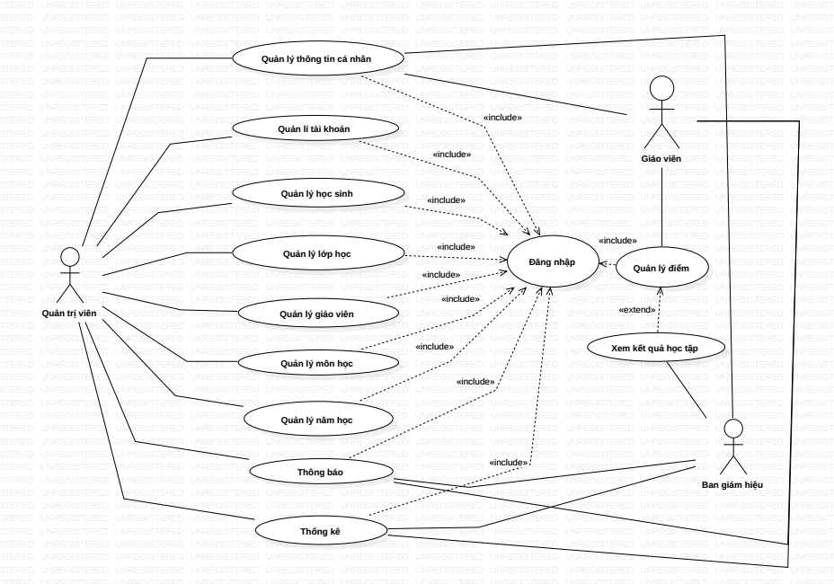

Hình 15. Sơ đồ Use Case tổng quát

CHƯƠNG 3: THIẾT KẾ HỆ THỐNG
3.1. Kiến trúc hệ thống
Hệ thống Web App Quản lý học vụ cho Trường Tiểu học Tân Lập 3 được xây dựng theo mô hình kiến trúc Client – Server. Trong mô hình này, người dùng truy cập hệ thống thông qua trình duyệt web trên các thiết bị có kết nối Internet. Các yêu cầu từ người dùng được gửi đến máy chủ để xử lý nghiệp vụ và truy xuất dữ liệu từ cơ sở dữ liệu. Sau khi xử lý, kết quả sẽ được trả về giao diện cho người dùng.
Kiến trúc hệ thống bao gồm ba thành phần chính:
- Client (Người dùng): Bao gồm Quản trị viên, Giáo viên và Ban Giám hiệu. Người dùng truy cập hệ thống thông qua trình duyệt web để thực hiện các chức năng theo quyền được phân công như quản lý học sinh, quản lý giáo viên, quản lý lớp học, quản lý môn học, quản lý điểm số và xem các báo cáo thống kê.
- Application Server: Được xây dựng bằng ngôn ngữ lập trình PHP, có nhiệm vụ tiếp nhận và xử lý các yêu cầu từ người dùng, thực hiện các chức năng nghiệp vụ của hệ thống và tương tác với cơ sở dữ liệu.
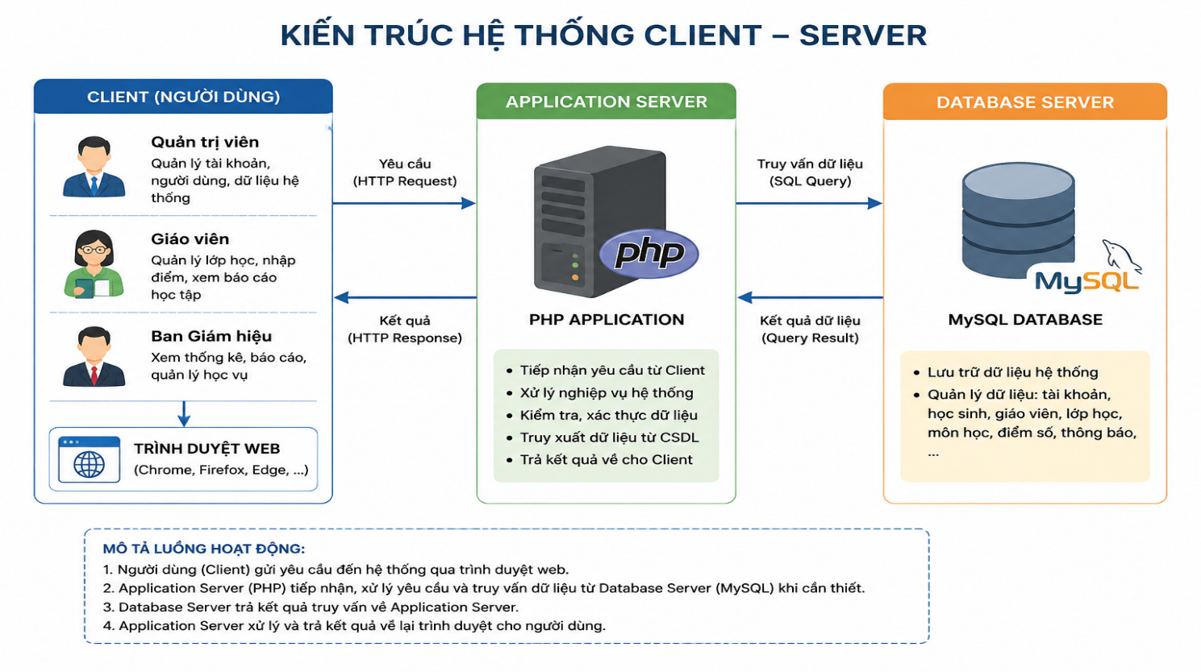
- Database Server: Sử dụng hệ quản trị cơ sở dữ liệu MySQL để lưu trữ và quản lý dữ liệu của hệ thống như tài khoản người dùng, học sinh, giáo viên, lớp học, môn học, học kỳ, điểm số và các thông tin liên quan khác.

Hình 16. Kiến trúc hệ thống Web App Quản lý học vụ
3.2. Cơ sở lý thuyết
3.2.1. Mô hình kiến trúc của website
Mô hình kiến trúc của website là cách tổ chức và sắp xếp các thành phần trong hệ thống nhằm đảm bảo quá trình xử lý dữ liệu và tương tác với người dùng được thực hiện hiệu quả. Đối với Web App Quản lý học vụ cho Trường Tiểu học Tân Lập 3, hệ thống được xây dựng theo mô hình Client – Server.
- Client: Là phía người dùng truy cập hệ thống thông qua trình duyệt web. Các đối tượng sử dụng hệ thống bao gồm Quản trị viên, Giáo viên và Ban Giám hiệu. Người dùng có thể thực hiện các chức năng như đăng nhập, quản lý học sinh, quản lý giáo viên, quản lý lớp học, quản lý điểm số và xem các báo cáo thống kê.
- Server: Là phía máy chủ chịu trách nhiệm tiếp nhận và xử lý các yêu cầu từ Client. Server thực hiện các chức năng nghiệp vụ của hệ thống, tương tác với cơ sở dữ liệu để lưu trữ và truy xuất thông tin, sau đó trả kết quả về cho người dùng thông qua giao diện web.
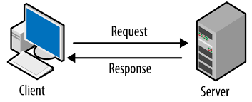

Hình 17. Mô hình kiến trúc Client – Server

3.2.2. Sơ lược về công nghệ sử dụng
3.2.2.1. Ngôn ngữ lập trình PHP
PHP (Hypertext Preprocessor) là ngôn ngữ lập trình mã nguồn mở được sử dụng phổ biến trong phát triển ứng dụng web. PHP hoạt động ở phía máy chủ (Server-side), có khả năng xử lý dữ liệu, tạo nội dung động cho website và tương tác với cơ sở dữ liệu.
Trong hệ thống Web App Quản lý học vụ cho Trường Tiểu học Tân Lập 3, PHP được sử dụng để xây dựng các chức năng chính của hệ thống như đăng nhập, phân quyền người dùng, quản lý học sinh, quản lý giáo viên, quản lý lớp học, quản lý môn học, quản lý điểm số và thống kê báo cáo.
PHP có ưu điểm là dễ học, dễ triển khai, hỗ trợ tốt việc kết nối với hệ quản trị cơ sở dữ liệu MySQL và được cộng đồng phát triển rộng lớn hỗ trợ. Nhờ đó, PHP là một lựa chọn phù hợp để xây dựng các ứng dụng quản lý trên nền tảng web với chi phí thấp và hiệu quả cao.
3.2.2.2. Hệ quản trị cơ sở dữ liệu MySQL
MySQL là một hệ quản trị cơ sở dữ liệu quan hệ (Relational Database Management System - RDBMS) mã nguồn mở được sử dụng rộng rãi trong các ứng dụng web. MySQL cho phép lưu trữ, quản lý và truy xuất dữ liệu một cách hiệu quả thông qua ngôn ngữ truy vấn SQL (Structured Query Language).
Trong hệ thống Web App Quản lý học vụ cho Trường Tiểu học Tân Lập 3, MySQL được sử dụng để lưu trữ và quản lý toàn bộ dữ liệu của hệ thống như thông tin tài khoản người dùng, học sinh, giáo viên, lớp học, môn học, học kỳ và điểm số. Dữ liệu được tổ chức thành các bảng có mối liên hệ với nhau nhằm đảm bảo tính nhất quán và thuận tiện trong quá trình quản lý.
MySQL có nhiều ưu điểm như tốc độ xử lý nhanh, khả năng bảo mật cao, hỗ trợ nhiều người dùng truy cập đồng thời và dễ dàng tích hợp với ngôn ngữ lập trình PHP. Nhờ những ưu điểm đó, MySQL là một lựa chọn phù hợp cho việc xây dựng và vận hành hệ thống quản lý học vụ trên nền tảng web.
3.2.2.3. Bootstrap
Bootstrap là một framework CSS mã nguồn mở được sử dụng phổ biến trong quá trình phát triển giao diện website. Bootstrap cung cấp sẵn nhiều thành phần giao diện như biểu mẫu (forms), nút bấm (buttons), bảng dữ liệu (tables), thanh điều hướng (navigation), hộp thoại (modals), thẻ (cards) và nhiều thành phần khác, giúp lập trình viên xây dựng giao diện một cách nhanh chóng và hiệu quả.
Ngoài ra, Bootstrap còn tích hợp hệ thống lưới (Grid System) và các thư viện JavaScript hỗ trợ việc thiết kế giao diện đáp ứng (Responsive Web Design), giúp website có thể hiển thị tốt trên nhiều thiết bị khác nhau như máy tính, máy tính bảng và điện thoại di động.
Trong Web App Quản lý học vụ cho Trường Tiểu học Tân Lập 3, Bootstrap được sử dụng để xây dựng giao diện người dùng cho các chức năng như quản lý học sinh, quản lý giáo viên, quản lý lớp học, quản lý môn học, quản lý điểm số và thống kê báo cáo. Việc sử dụng Bootstrap giúp giao diện hệ thống trở nên trực quan, dễ sử dụng, đồng thời đảm bảo tính nhất quán và tương thích trên nhiều nền tảng khác nhau.
3.2.2.4. XAMPP
XAMPP là một bộ phần mềm mã nguồn mở được sử dụng để xây dựng môi trường máy chủ cục bộ (localhost) phục vụ cho việc phát triển và kiểm thử các ứng dụng web. Tên gọi XAMPP là viết tắt của các thành phần chính bao gồm Cross-Platform, Apache, MySQL, PHP và Perl.
XAMPP tích hợp sẵn các công cụ cần thiết như máy chủ web Apache, hệ quản trị cơ sở dữ liệu MySQL và ngôn ngữ lập trình PHP, giúp lập trình viên dễ dàng triển khai, chạy thử và kiểm tra ứng dụng web trên máy tính cá nhân mà không cần sử dụng máy chủ trực tuyến.
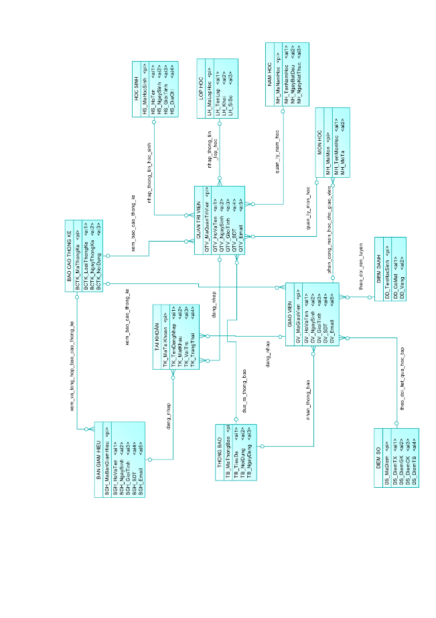
Trong quá trình xây dựng Web App Quản lý học vụ cho Trường Tiểu học Tân Lập 3, XAMPP được sử dụng để tạo môi trường phát triển và kiểm thử hệ thống. Thông qua XAMPP, các chức năng của hệ thống có thể được chạy thử, kiểm tra và đánh giá trước khi đưa vào sử dụng thực tế. Việc sử dụng XAMPP giúp tiết kiệm thời gian triển khai, đồng thời hỗ trợ quá trình phát triển và bảo trì hệ thống một cách hiệu quả.
3.3. Thiết kế cơ sở dữ liệu
3.3.1. Mô hình dữ liệu mức quan niệm (CDM)

Hình 18. Mô hình dữ liệu mức quan ngại (CDM)
3.3.2. Mô hình dữ liệu mức luân lý (LDM)
Mô hình dữ liệu mức luận lý (LDM) được xây dựng dựa trên mô hình dữ liệu mức quan niệm (CDM). Mô hình LDM biểu diễn các thực thể, mối quan hệ giữa các thực thể, khóa chính (Primary Key - PK) và khóa ngoại (Foreign Key - FK) của hệ thống. Trong mô hình LDM dưới đây, các thuộc tính in đậm và gạch dưới biểu diễn khóa chính, các thuộc tính in nghiêng biểu diễn khóa ngoại của thực thể.
- tai_khoan (TK_MaTaiKhoan, TK_TenDangNhap, TK_MatKhau, TK_VaiTro, TK_TrangThai)
- quan_tri_vien (QTV_MaQuanTriVien, TK_MaTaiKhoan, QTV_HoVaTen, QTV_NgaySinh, QTV_GioiTinh, QTV_SDT, QTV_Email)
- ban_giam_hieu (BGH_MaBanGiamHieu, TK_MaTaiKhoan, BGH_HoVaTen, BGH_NgaySinh, BGH_GioiTinh, BGH_SDT, BGH_Email)
- giao_vien (GV_MaGiaoVien, TK_MaTaiKhoan, GV_HoVaTen, GV_NgaySinh, GV_GioiTinh, GV_SDT, GV_Email)
- hoc_sinh (HS_MaHocSinh, HS_HoTen, HS_NgaySinh, HS_GioiTinh, HS_DiaChi)
- lop_hoc (LH_MaLop, QTV_MaQuanTriVien, LH_TenLop, LH_Khoi, LH_SiSo)
- mon_hoc (MH_MaMonHoc, QTV_MaQuanTriVien, MH_TenMonHoc, MH_MoTa)
- nam_hoc (NH_MaNamHoc, QTV_MaQuanTriVien, NH_TenNamHoc, NH_NgayBatDau, NH_NgayKetThuc)
- diem_so (DS_MaDiem, GV_MaGiaoVien, HS_MaHocSinh, MH_MaMonHoc, DS_DiemTX, DS_DiemGK, DS_DiemCK, DS_DiemTB)
- diem_danh (DD_TenHocSinh, GV_MaGiaoVien, HS_MaHocSinh DD_CoMat, DD_Vang)
- thong_bao (TB_MaThongBao, QTV_MaQuanTriVien, TB_TieuDe, TB_NoiDung, TB_NgayDang)
- bao_cao_thong_ke (BCTK_MaThongKe, BGH_MaBanGiamHieu, QTV_MaQuanTriVien, GV_MaGiaoVien, BCTK_LoaiThongKe, BCTK_NgayThongKe, BCTK_NoiDung)
3.3.3. Các ràng buộc toàn vẹn
Bảng dưới đây thể hiện các ràng buộc khóa chính và khóa ngoại giữa các bảng của hệ thống quản lý học vụ Trường Tiểu học Tân Lập 3. Các ràng buộc tham chiếu này được xây dựng nhằm đảm bảo tính nhất quán và toàn vẹn dữ liệu trong cơ sở dữ liệu.
STT | Bảng con (Reference table) |  | Bảng cha (Primary table)
1 | quantrivien (TK_MaTaiKhoan) | → | taikhoan (TK_MaTaiKhoan)
2 | bangiamhieu (TK_MaTaiKhoan) | → | taikhoan (TK_MaTaiKhoan)
3 | giaovien (TK_MaTaiKhoan) | → | taikhoan (TK_MaTaiKhoan)
4 | lophoc (QTV_MaQuanTriVien) | → | quantrivien (QTV_MaQuanTriVien)
5 | hocsinh (LH_MaLop) | → | lophoc (LH_MaLop)
6 | monhoc (QTV_MaQuanTriVien) | → | quantrivien (QTV_MaQuanTriVien)
7 | namhoc (QTV_MaQuanTriVien) | → | quantrivien (QTV_MaQuanTriVien)
8 | diemso (HS_MaHocSinh) | → | hocsinh (HS_MaHocSinh)
9 | diemso (GV_MaGiaoVien) | → | giaovien (GV_MaGiaoVien)
10 | diemso (MH_MaMonHoc) | → | monhoc (MH_MaMonHoc)
11 | diemdanh (HS_MaHocSinh) | → | hocsinh (HS_MaHocSinh)
12 | diemdanh (GV_MaGiaoVien) | → | giaovien (GV_MaGiaoVien)
13 | thongbao (QTV_MaQuanTriVien) | → | quantrivien (QTV_MaQuanTriVien)
14 | baocaothongke (QTV_MaQuanTriVien) | → | quantrivien (QTV_MaQuanTriVien)
15 | baocaothongke (BGH_MaBanGiamHieu) | → | bangiamhieu (BGH_MaBanGiamHieu)
Bảng 12. Bảng các ràng buộc tham chiếu
3.3.4. Thiết kế bảng tài khoản
Bảng Tài khoản dùng để lưu trữ thông tin đăng nhập và phân quyền người dùng trong hệ thống. Mỗi tài khoản thuộc một trong các nhóm người dùng gồm Quản trị viên, Giáo viên hoặc Ban Giám hiệu. Bảng này phục vụ cho chức năng đăng nhập, xác thực người dùng và phân quyền truy cập các chức năng tương ứng trong hệ thống.

Tên trường | Kiểu dữ liệu | Ràng buộc | Mô tả
id_tai_khoan | INT | PK, AUTO_INCREMENT | Mã tài khoản
ten_dang_nhap | VARCHAR(50) | NOT NULL, UNIQUE | Tên đăng nhập
mat_khau | VARCHAR(255) | NOT NULL | Mật khẩu đã mã hóa
vai_tro | ENUM('QuanTriVien','GiaoVien','BanGiamHieu') | NOT NULL | Vai trò người dùng
trang_thai | TINYINT(1) | DEFAULT 1 | Trạng thái hoạt động
ngay_tao | DATETIME | NOT NULL | Ngày tạo tài khoản
ngay_cap_nhat | DATETIME | NULL | Ngày cập nhật gần nhất
Bảng 13. Thiết kế bảng tài khoản

Khóa chính (Primary Key):
- id_tai_khoan
Ràng buộc:
- Tên đăng nhập không được trùng lặp.
- Mật khẩu được lưu dưới dạng mã hóa.
- Vai trò chỉ nhận một trong ba giá trị: Quản trị viên, Giáo viên hoặc Ban Giám hiệu.
- Trạng thái hoạt động gồm:
  - 1: Hoạt động
  - 0: Khóa tài khoản
Mô tả quan hệ:
- Một tài khoản có thể thuộc về một Quản trị viên, một Giáo viên hoặc một thành viên Ban Giám hiệu.
- Bảng Tài khoản được liên kết với các bảng Quản trị viên, Giáo viên và Ban giám hiệu thông qua khóa ngoại id_tai_khoan.
3.3.5. Thiết kế bảng học sinh
Bảng Học sinh dùng để lưu trữ thông tin cá nhân và thông tin học tập của học sinh trong hệ thống. Đây là bảng dữ liệu trung tâm, được sử dụng trong các chức năng quản lý học sinh, xếp lớp, điểm danh, quản lý điểm số và thống kê kết quả học tập.

Tên trường | Kiểu dữ liệu | Ràng buộc | Mô tả
id_hoc_sinh | INT | PK, AUTO_INCREMENT | Mã học sinh
ma_hoc_sinh | VARCHAR(20) | NOT NULL, UNIQUE | Mã định danh học sinh
ho_ten | VARCHAR(100) | NOT NULL | Họ và tên học sinh
ngay_sinh | DATE | NOT NULL | Ngày sinh
gioi_tinh | ENUM('Nam','Nữ') | NOT NULL | Giới tính
dia_chi | VARCHAR(255) | NULL | Địa chỉ
ho_ten_phu_huynh | VARCHAR(100) | NOT NULL | Họ tên phụ huynh
so_dien_thoai_phu_huynh | VARCHAR(15) | NOT NULL | Số điện thoại phụ huynh
id_lop | INT | FK | Mã lớp học
trang_thai | VARCHAR(30) | DEFAULT 'Đang học' | Trạng thái học tập
ngay_tao | DATETIME | NOT NULL | Ngày tạo dữ liệu
ngay_cap_nhat | DATETIME | NULL | Ngày cập nhật gần nhất
Bảng 14. Thiết kế bảng học sinh

Khóa chính (Primary Key):
- id_hoc_sinh
Khóa ngoại (Foreign Key):
- id_lop tham chiếu đến bảng Lớp học (id_lop)
Ràng buộc dữ liệu:
- Mã học sinh không được trùng lặp.
- Ngày sinh phải nhỏ hơn ngày hiện tại.
- Số điện thoại phụ huynh phải đúng định dạng.
- Một học sinh chỉ được xếp vào một lớp học tại một thời điểm.
Mô tả quan hệ:
- Một lớp học có nhiều học sinh.
- Một học sinh thuộc một lớp học.
- Một học sinh có thể có nhiều bản ghi điểm số.
- Một học sinh có thể có nhiều bản ghi điểm danh.
Mô hình quan hệ:
- Lớp học (1) —— (N) Học sinh
- Học sinh (1) —— (N) Điểm số
- Học sinh (1) —— (N) Điểm danh
3.3.6. Thiết kế bảng giáo viên
Bảng Giáo viên dùng để lưu trữ thông tin của giáo viên trong hệ thống. Dữ liệu từ bảng này được sử dụng cho các chức năng quản lý giáo viên, phân công giảng dạy, quản lý lớp học, nhập điểm và điểm danh học sinh. Bảng Giáo viên có liên kết với bảng Tài khoản để hỗ trợ đăng nhập và phân quyền người dùng.
Tên trường | Kiểu dữ liệu | Ràng buộc | Mô tả
id_giao_vien | INT | PK, AUTO_INCREMENT | Mã giáo viên
ma_giao_vien | VARCHAR(20) | UNIQUE, NOT NULL | Mã giáo viên
ho_ten | VARCHAR(100) | NOT NULL | Họ và tên giáo viên
ngay_sinh | DATE | NOT NULL | Ngày sinh
gioi_tinh | ENUM('Nam','Nữ') | NOT NULL | Giới tính
so_dien_thoai | VARCHAR(15) | NULL | Số điện thoại
email | VARCHAR(100) | UNIQUE | Địa chỉ email
dia_chi | VARCHAR(255) | NULL | Địa chỉ
chuyen_mon | VARCHAR(100) | NOT NULL | Chuyên môn giảng dạy
id_tai_khoan | INT | FK | Mã tài khoản
trang_thai | VARCHAR(30) | DEFAULT 'Đang công tác' | Trạng thái làm việc
Bảng 15. Thiết kế bảng giáo viên

Khóa chính (Primary Key):
- id_giao_vien
Khóa ngoại (Foreign Key):
- id_tai_khoan tham chiếu bảng TaiKhoan(id_tai_khoan)
Ràng buộc dữ liệu:
- Mã giáo viên không được trùng lặp.
- Email không được trùng lặp.
- Mỗi giáo viên được liên kết với một tài khoản đăng nhập.
- Trạng thái giáo viên có thể là: Đang công tác, Nghỉ phép hoặc Nghỉ việc.
Mô tả quan hệ:
- Một giáo viên có một tài khoản đăng nhập.
- Một giáo viên có thể được phân công chủ nhiệm một lớp học.
- Một giáo viên có thể được phân công giảng dạy nhiều lớp học và nhiều môn học.
- Một giáo viên có thể nhập điểm và thực hiện điểm danh cho học sinh thuộc các lớp được phân công.
Mô hình quan hệ:
- Tài khoản (1) —— (1) Giáo viên
- Giáo viên (1) —— (N) Lớp học
- Giáo viên (1) —— (N) Điểm số
- Giáo viên (1) —— (N) Điểm danh

3.3.7. Thiết kế bảng lớp học
Bảng Lớp học dùng để lưu trữ thông tin các lớp học trong nhà trường. Dữ liệu từ bảng này được sử dụng cho các chức năng quản lý lớp học, phân công giáo viên chủ nhiệm, xếp học sinh vào lớp và theo dõi thông tin lớp học. Mỗi lớp học thuộc một năm học và được phân công một giáo viên chủ nhiệm.
Tên trường | Kiểu dữ liệu | Ràng buộc | Mô tả
id_lop | INT | PK, AUTO_INCREMENT | Mã lớp học
ma_lop | VARCHAR(20) | UNIQUE, NOT NULL | Mã lớp học
ten_lop | VARCHAR(50) | NOT NULL | Tên lớp học
khoi_lop | INT | NOT NULL | Khối lớp
si_so | INT | DEFAULT 0 | Sĩ số học sinh
id_giao_vien | INT | FK | Giáo viên chủ nhiệm
id_nam_hoc | INT | FK | Năm học
trang_thai | VARCHAR(30) | DEFAULT 'Đang hoạt động' | Trạng thái lớp học
Bảng 16. Thiết kế bảng lớp học
Khóa chính (Primary Key):
- id_lop
Khóa ngoại (Foreign Key):
- id_giao_vien tham chiếu bảng GiaoVien(id_giao_vien)
- id_nam_hoc tham chiếu bảng NamHoc(id_nam_hoc)
Ràng buộc dữ liệu:
- Mã lớp học không được trùng lặp.
- Mỗi lớp học thuộc một năm học.
- Một giáo viên chỉ được chủ nhiệm một lớp học trong cùng năm học.
- Sĩ số lớp học phải lớn hơn hoặc bằng 0.
Mô tả quan hệ:
- Một năm học có nhiều lớp học.
- Một lớp học có nhiều học sinh.
- Một giáo viên có thể được phân công chủ nhiệm một lớp học.
- Một lớp học có thể được giảng dạy bởi nhiều giáo viên thông qua các môn học được phân công.
Mô hình quan hệ:
- Năm học (1) —— (N) Lớp học
- Giáo viên (1) —— (N) Lớp học
- Lớp học (1) —— (N) Học sinh
3.3.8. Thiết kế bảng môn học
Bảng Môn học dùng để lưu trữ thông tin các môn học được giảng dạy trong nhà trường. Dữ liệu từ bảng này được sử dụng trong các chức năng quản lý môn học, phân công giảng dạy và quản lý điểm số của học sinh.
Tên trường | Kiểu dữ liệu | Ràng buộc | Mô tả
id_mon_hoc | INT | PK, AUTO_INCREMENT | Mã môn học
ma_mon_hoc | VARCHAR(20) | UNIQUE, NOT NULL | Mã môn học
ten_mon_hoc | VARCHAR(100) | NOT NULL | Tên môn học
mo_ta | TEXT | NULL | Mô tả môn học
trang_thai | VARCHAR(30) | DEFAULT 'Đang giảng dạy' | Trạng thái môn học
Bảng 17. Thiết kế bảng môn học

Khóa chính (Primary Key):
- id_mon_hoc
Ràng buộc dữ liệu:
- Mã môn học không được trùng lặp.
- Tên môn học không được để trống.
- Trạng thái môn học có thể là "Đang giảng dạy" hoặc "Ngừng giảng dạy".
Mô tả quan hệ:
- Một môn học có thể được giảng dạy ở nhiều lớp học khác nhau.
- Một môn học có nhiều bản ghi điểm số của học sinh.
- Một môn học có thể được phân công cho nhiều giáo viên giảng dạy.
Mô hình quan hệ:
- Môn học (1) —— (N) Điểm số
- Môn học (N) —— (N) Giáo viên
- Môn học (N) —— (N) Lớp học
3.3.9. Thiết kế bảng năm học
Bảng Năm học dùng để lưu trữ thông tin các năm học được áp dụng trong nhà trường. Dữ liệu từ bảng này được sử dụng để quản lý lớp học, phân công giảng dạy, quản lý điểm số và thống kê kết quả học tập theo từng năm học.
Bảng 18. Thiết kế bảng năm học
Tên trường | Kiểu dữ liệu | Ràng buộc | Mô tả
id_nam_hoc | INT | PK, AUTO_INCREMENT | Mã năm học
ma_nam_hoc | VARCHAR(20) | UNIQUE, NOT NULL | Mã năm học
ten_nam_hoc | VARCHAR(20) | NOT NULL | Tên năm học (VD: 2025-2026)
ngay_bat_dau | DATE | NOT NULL | Ngày bắt đầu năm học
ngay_ket_thuc | DATE | NOT NULL | Ngày kết thúc năm học
trang_thai | VARCHAR(30) | DEFAULT 'Đang áp dụng' | Trạng thái năm học
Bảng 18. Thiết kế bảng năm học
Khóa chính (Primary Key):
- id_nam_hoc
Ràng buộc dữ liệu:
- Mã năm học không được trùng lặp.
- Ngày kết thúc phải lớn hơn ngày bắt đầu.
- Chỉ có một năm học ở trạng thái "Đang áp dụng" tại một thời điểm.
Mô tả quan hệ:
- Một năm học có nhiều lớp học.
- Một năm học có nhiều phân công giảng dạy.
- Một năm học có nhiều kết quả học tập của học sinh.
Mô hình quan hệ:
- Năm học (1) —— (N) Lớp học
- Năm học (1) —— (N) Phân công giảng dạy
- Năm học (1) —— (N) Điểm số
3.3.10. Thiết kế bảng điểm số
Bảng Điểm số dùng để lưu trữ kết quả học tập của học sinh theo từng môn học. Dữ liệu từ bảng này được sử dụng trong các chức năng nhập điểm, cập nhật điểm, xem bảng điểm, theo dõi kết quả học tập và thống kê kết quả học tập của học sinh.
Tên trường | Kiểu dữ liệu | Ràng buộc | Mô tả
id_diem_so | INT | PK, AUTO_INCREMENT | Mã điểm số
id_hoc_sinh | INT | FK, NOT NULL | Mã học sinh
id_mon_hoc | INT | FK, NOT NULL | Mã môn học
id_giao_vien | INT | FK, NOT NULL | Mã giáo viên nhập điểm
diem_mieng | FLOAT | NULL | Điểm kiểm tra miệng
diem_15_phut | FLOAT | NULL | Điểm kiểm tra 15 phút
diem_giua_ky | FLOAT | NULL | Điểm kiểm tra giữa kỳ
diem_cuoi_ky | FLOAT | NULL | Điểm kiểm tra cuối kỳ
diem_trung_binh | FLOAT | NULL | Điểm trung bình môn
nhan_xet | TEXT | NULL | Nhận xét của giáo viên
Bảng 19. Thiết kế bảng điểm số
Khóa chính (Primary Key):
- id_diem_so
Khóa ngoại (Foreign Key):
- id_hoc_sinh tham chiếu bảng HocSinh(id_hoc_sinh)
- id_mon_hoc tham chiếu bảng MonHoc(id_mon_hoc)
- id_giao_vien tham chiếu bảng GiaoVien(id_giao_vien)
Ràng buộc dữ liệu:
- Điểm số phải nằm trong khoảng từ 0 đến 10.
- Một học sinh có thể có nhiều điểm số tương ứng với nhiều môn học khác nhau.
- Giáo viên chỉ được nhập điểm cho các lớp và môn học được phân công giảng dạy.
- Điểm trung bình được tính tự động từ các đầu điểm thành phần.
Mô tả quan hệ:
- Một học sinh có nhiều bản ghi điểm số.
- Một môn học có nhiều bản ghi điểm số.
- Một giáo viên có thể nhập điểm cho nhiều học sinh.
Mô hình quan hệ:
- Học sinh (1) —— (N) Điểm số
- Môn học (1) —— (N) Điểm số
- Giáo viên (1) —— (N) Điểm số
3.3.11. Thiết kế bảng thông báo
Bảng Thông báo dùng để lưu trữ các thông báo được tạo bởi Quản trị viên nhằm truyền đạt thông tin đến giáo viên trong hệ thống. Dữ liệu từ bảng này được sử dụng cho chức năng quản lý thông báo, giúp người dùng dễ dàng theo dõi các thông tin, kế hoạch và nội dung được nhà trường gửi đến.
Tên trường | Kiểu dữ liệu | Ràng buộc | Mô tả
id_thong_bao | INT | PK, AUTO_INCREMENT | Mã thông báo
tieu_de | VARCHAR(255) | NOT NULL | Tiêu đề thông báo
noi_dung | TEXT | NOT NULL | Nội dung thông báo
ngay_tao | DATETIME | NOT NULL | Ngày tạo thông báo
id_tai_khoan | INT | FK, NOT NULL | Tài khoản người tạo
trang_thai | VARCHAR(20) | DEFAULT 'Đã đăng' | Trạng thái thông báo
Bảng 20. Thiết kế bảng thông báo
Khóa chính (Primary Key):
- id_thong_bao
Khóa ngoại (Foreign Key):
- id_tai_khoan tham chiếu bảng TaiKhoan(id_tai_khoan)
Ràng buộc dữ liệu:
- Tiêu đề thông báo không được để trống.
- Nội dung thông báo không được để trống.
- Thông báo phải được tạo bởi tài khoản hợp lệ trong hệ thống.
- Trạng thái thông báo có thể là: Đã đăng hoặc Đã ẩn.
Mô tả quan hệ:
- Một tài khoản có thể tạo nhiều thông báo.
- Mỗi thông báo chỉ thuộc về một tài khoản tạo thông báo.
Mô hình quan hệ:
- Tài khoản (1) —— (N) Thông báo
3.3.12. Thiết kế bảng quản trị viên
Bảng Quản trị viên dùng để lưu trữ thông tin của người quản trị hệ thống. Quản trị viên là người có quyền cao nhất trong hệ thống, thực hiện các chức năng quản lý tài khoản, quản lý học sinh, giáo viên, lớp học, môn học, năm học và thông báo.
Tên trường | Kiểu dữ liệu | Ràng buộc | Mô tả
id_quan_tri_vien | INT | PK, AUTO_INCREMENT | Mã quản trị viên
ho_ten | VARCHAR(100) | NOT NULL | Họ và tên quản trị viên
ngay_sinh | DATE | NOT NULL | Ngày sinh
gioi_tinh | ENUM('Nam','Nữ') | NOT NULL | Giới tính
so_dien_thoai | VARCHAR(15) | NULL | Số điện thoại
email | VARCHAR(100) | UNIQUE | Địa chỉ email
dia_chi | VARCHAR(255) | NULL | Địa chỉ
id_tai_khoan | INT | FK, NOT NULL | Mã tài khoản
trang_thai | VARCHAR(30) | DEFAULT 'Đang hoạt động' | Trạng thái làm việc
Bảng 21. Thiết kế bảng quản trị viên

Khóa chính (Primary Key):
- id_quan_tri_vien
Khóa ngoại (Foreign Key):
- id_tai_khoan tham chiếu bảng TaiKhoan(id_tai_khoan)
Ràng buộc dữ liệu:
- Mỗi quản trị viên phải có một tài khoản đăng nhập.
- Email không được trùng lặp.
- Trạng thái làm việc có thể là: Đang hoạt động hoặc Ngừng hoạt động.
Mô tả quan hệ:
- Một quản trị viên tương ứng với một tài khoản trong hệ thống.
- Một tài khoản chỉ thuộc về một quản trị viên.
- Quản trị viên sử dụng tài khoản để thực hiện các chức năng quản lý và phân quyền.
Mô hình quan hệ:
- Tài khoản (1) —— (1) Quản trị viên
3.3.13. Thiết kế bảng ban giám hiệu
Bảng Ban giám hiệu dùng để lưu trữ thông tin của các thành viên Ban giám hiệu trong nhà trường. Dữ liệu từ bảng này được sử dụng cho các chức năng theo dõi học sinh, giáo viên, lớp học, kết quả học tập, kết quả rèn luyện và thống kê dữ liệu học vụ trong hệ thống.
Tên trường | Kiểu dữ liệu | Ràng buộc | Mô tả
id_ban_giam_hieu | INT | PK, AUTO_INCREMENT | Mã Ban giám hiệu
ho_ten | VARCHAR(100) | NOT NULL | Họ và tên
ngay_sinh | DATE | NOT NULL | Ngày sinh
gioi_tinh | ENUM('Nam','Nữ') | NOT NULL | Giới tính
so_dien_thoai | VARCHAR(15) | NULL | Số điện thoại
email | VARCHAR(100) | UNIQUE | Địa chỉ email
dia_chi | VARCHAR(255) | NULL | Địa chỉ
chuc_vu | VARCHAR(50) | NOT NULL | Chức vụ
id_tai_khoan | INT | FK, NOT NULL | Mã tài khoản
trang_thai | VARCHAR(30) | DEFAULT 'Đang công tác' | Trạng thái làm việc
Hình 22. Thiết kế bảng ban giám hiệu

Khóa chính (Primary Key):
- id_ban_giam_hieu
Khóa ngoại (Foreign Key):
- id_tai_khoan tham chiếu bảng TaiKhoan(id_tai_khoan)
Ràng buộc dữ liệu:
- Mỗi thành viên Ban giám hiệu phải có một tài khoản đăng nhập.
- Email không được trùng lặp.
- Chức vụ không được để trống.
- Trạng thái làm việc có thể là: Đang công tác hoặc Nghỉ công tác.
Mô tả quan hệ:
- Một thành viên Ban giám hiệu tương ứng với một tài khoản trong hệ thống.
- Một tài khoản chỉ thuộc về một thành viên Ban giám hiệu.
- Ban giám hiệu sử dụng tài khoản để truy cập các chức năng theo dõi và thống kê dữ liệu học vụ.
Mô hình quan hệ:
- Tài khoản (1) —— (1) Ban giám hiệu
3.3.14. Thiết kế bảng điểm danh
Bảng Điểm danh dùng để lưu trữ thông tin chuyên cần của học sinh trong quá trình học tập. Dữ liệu từ bảng này được sử dụng để theo dõi tình hình đi học, nghỉ học của học sinh và hỗ trợ Ban giám hiệu theo dõi sĩ số học sinh trong nhà trường.
Tên trường | Kiểu dữ liệu | Ràng buộc | Mô tả
id_diem_danh | INT | PK, AUTO_INCREMENT | Mã điểm danh
id_hoc_sinh | INT | FK, NOT NULL | Mã học sinh
id_giao_vien | INT | FK, NOT NULL | Mã giáo viên thực hiện điểm danh
id_lop | INT | FK, NOT NULL | Mã lớp học
ngay_diem_danh | DATE | NOT NULL | Ngày điểm danh
trang_thai | ENUM('Có mặt','Vắng mặt','Đi muộn') | NOT NULL | Trạng thái điểm danh
ghi_chu | VARCHAR(255) | NULL | Ghi chú
Bảng 23. Thiết kế bảng điểm danh

Khóa chính (Primary Key):
- id_diem_danh
Khóa ngoại (Foreign Key):
- id_hoc_sinh tham chiếu bảng HocSinh(id_hoc_sinh)
- id_giao_vien tham chiếu bảng GiaoVien(id_giao_vien)
- id_lop tham chiếu bảng LopHoc(id_lop)
Ràng buộc dữ liệu:
- Một học sinh chỉ được điểm danh một lần trong một ngày.
- Giáo viên chỉ được điểm danh đối với lớp học được phân công giảng dạy.
- Trạng thái điểm danh chỉ nhận một trong các giá trị: Có mặt, Vắng mặt hoặc Đi muộn.
- Ngày điểm danh không được lớn hơn ngày hiện tại.
Mô tả quan hệ:
- Một học sinh có nhiều bản ghi điểm danh.
- Một giáo viên có thể thực hiện nhiều lần điểm danh.
- Một lớp học có nhiều bản ghi điểm danh của học sinh.
Mô hình quan hệ:
- Học sinh (1) —— (N) Điểm danh
- Giáo viên (1) —— (N) Điểm danh
- Lớp học (1) —— (N) Điểm danh
3.3.15. Thiết kế bảng báo cáo thống kê
Bảng báo cáo thống kê dùng để lưu trữ thông tin các báo cáo thống kê được tạo trong hệ thống. Dữ liệu từ bảng này hỗ trợ việc lưu trữ kết quả thống kê về học sinh, giáo viên, kết quả học tập và tỷ lệ lên lớp nhằm phục vụ công tác quản lý của Ban giám hiệu.
Tên trường | Kiểu dữ liệu | Ràng buộc | Mô tả
id_bao_cao | INT | PK, AUTO_INCREMENT | Mã báo cáo
ten_bao_cao | VARCHAR(255) | NOT NULL | Tên báo cáo
loai_bao_cao | VARCHAR(50) | NOT NULL | Loại báo cáo thống kê
ngay_tao | DATETIME | NOT NULL | Ngày tạo báo cáo
noi_dung | TEXT | NULL | Nội dung báo cáo
id_tai_khoan | INT | FK | Tài khoản tạo báo cáo
Bảng 24. Thiết kế bảng báo cáo thống kê

Khóa chính (Primary Key):
- id_bao_cao
Khóa ngoại (Foreign Key):
- id_tai_khoan tham chiếu bảng TaiKhoan(id_tai_khoan)
Ràng buộc dữ liệu:
- Tên báo cáo không được để trống.
- Loại báo cáo không được để trống.
- Báo cáo phải được tạo bởi tài khoản hợp lệ trong hệ thống.
Mô tả quan hệ:
- Một tài khoản có thể tạo nhiều báo cáo thống kê.
- Mỗi báo cáo thống kê chỉ thuộc về một tài khoản tạo báo cáo.
Mô hình quan hệ:
- Tài khoản (1) —— (N) Báo cáo thống kê
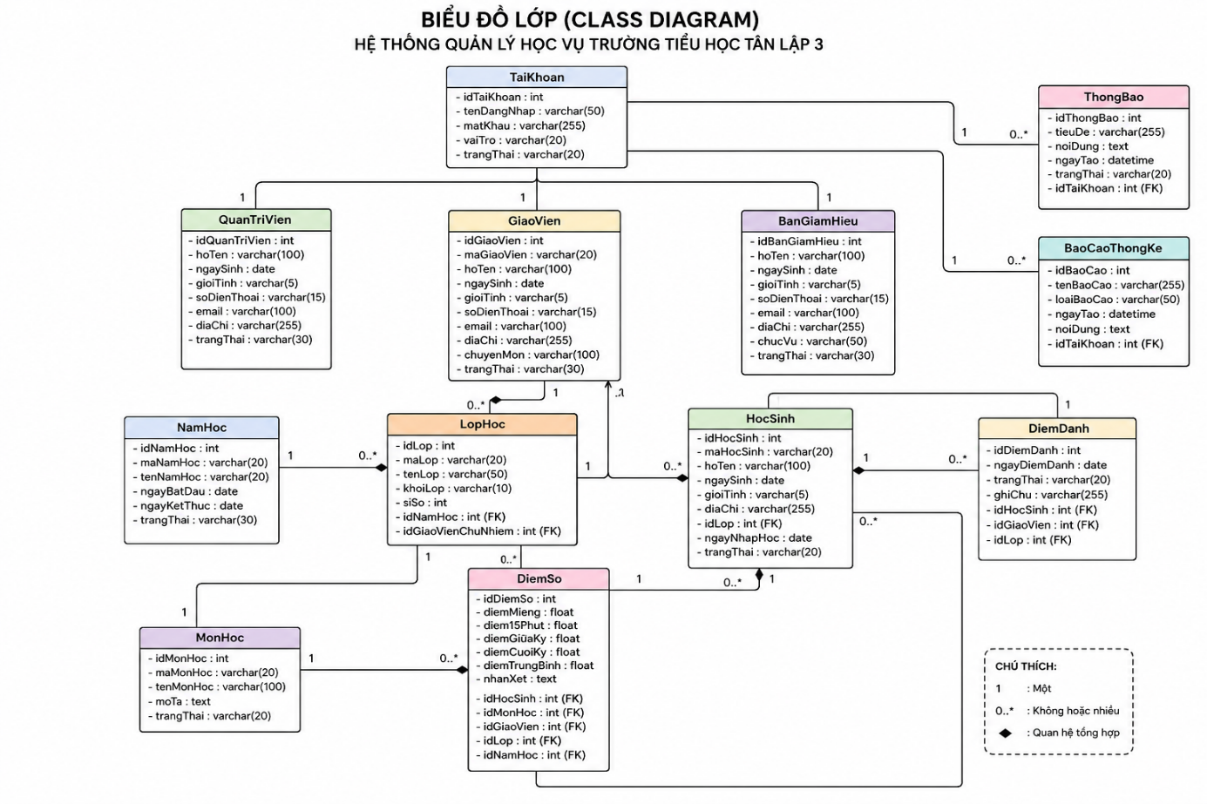
3.4. Biểu đồ lớp (Class Diagram)

Hình 19. Biểu đồ lớp hệ thống quản lý học vụ
Biểu đồ thể hiện các lớp chính trong hệ thống gồm Tài khoản, Quản trị viên, Giáo viên, Ban giám hiệu, Học sinh, Lớp học, Môn học, Năm học, Điểm số, Điểm danh, Thông báo và Báo cáo thống kê. Mỗi lớp chứa các thuộc tính đặc trưng phục vụ cho việc quản lý dữ liệu trong hệ thống.
Các lớp được liên kết với nhau thông qua các mối quan hệ một-một (1:1) và một-nhiều (1:N). Trong đó, lớp Tài khoản được liên kết với các lớp Quản trị viên, Giáo viên và Ban giám hiệu để hỗ trợ chức năng đăng nhập và phân quyền người dùng. Lớp Học sinh được liên kết với lớp Lớp học, Điểm số và Điểm danh nhằm phục vụ việc quản lý học tập và chuyên cần. Lớp Giáo viên được liên kết với Lớp học, Điểm số và Điểm danh để thực hiện các chức năng giảng dạy, nhập điểm và quản lý học sinh. Các lớp Thông báo và Báo cáo thống kê hỗ trợ việc truyền đạt thông tin và tổng hợp dữ liệu phục vụ công tác quản lý học vụ của nhà trường.
Biểu đồ lớp là cơ sở để xây dựng cơ sở dữ liệu và triển khai các chức năng của hệ thống trong giai đoạn phát triển phần mềm.
3.5. Thiết kế giao diện hệ thống
3.5.1. Giao diện trang chủ
Trang chủ là giao diện đầu tiên của hệ thống, cung cấp thông tin tổng quan về Hệ thống Quản lý Học vụ. Giao diện bao gồm thanh điều hướng, khu vực giới thiệu, thống kê dữ liệu và các chức năng nổi bật, giúp người dùng dễ dàng tiếp cận và sử dụng hệ thống.
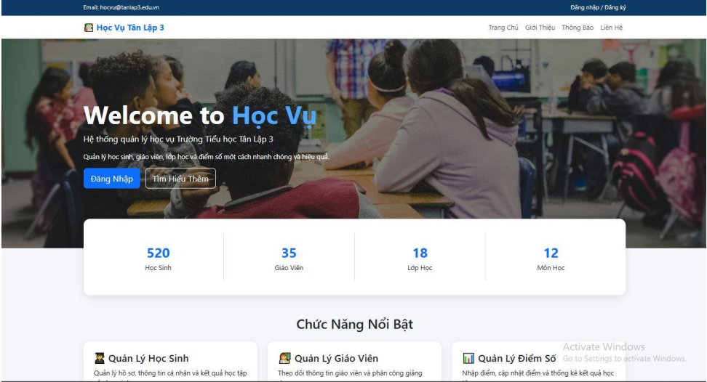

Hình 20. Giao diện trang chủ

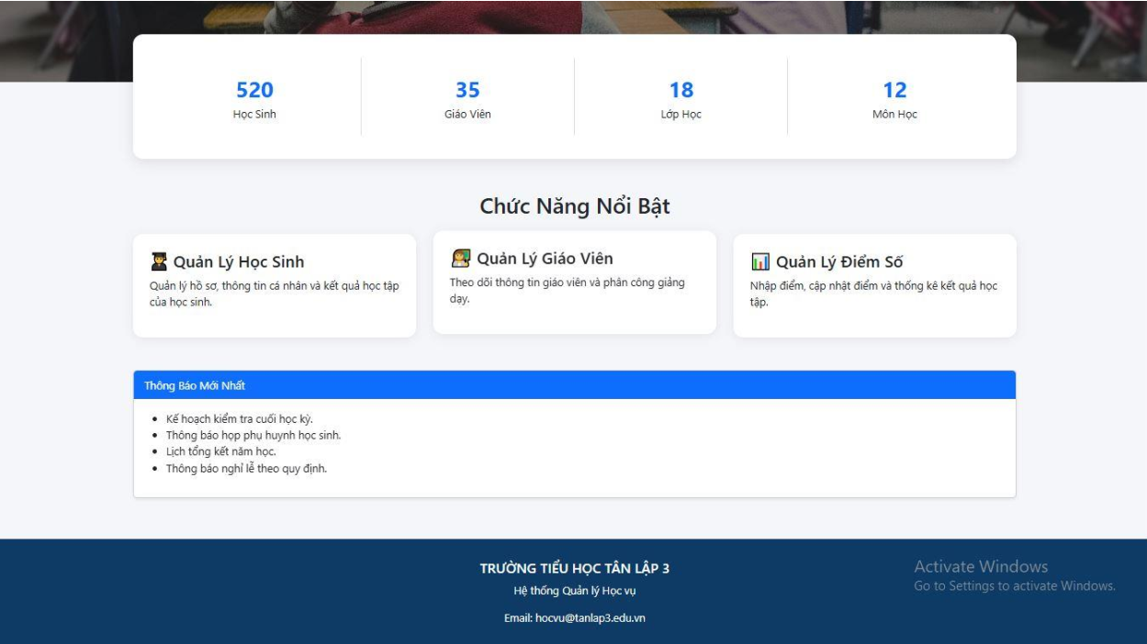
Hình 21. Giao diện trang chủ (2)

3.5.2. Giao diện đăng nhập
Giao diện đăng nhập cho phép người dùng nhập tên đăng nhập và mật khẩu để truy cập hệ thống. Sau khi xác thực thành công, người dùng sẽ được chuyển đến giao diện chức năng tương ứng với quyền hạn được cấp.
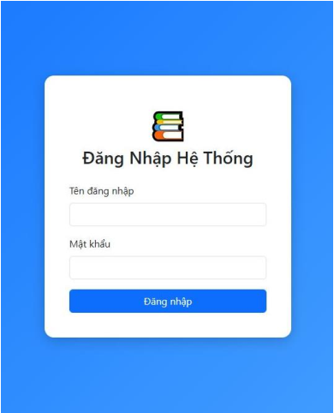

Hình 22. Giao diện đăng nhập
3.5.3. Giao diện quản lý học sinh
Giao diện quản lý học sinh cho phép người dùng theo dõi danh sách học sinh, tìm kiếm và thực hiện các chức năng thêm, sửa, xóa thông tin học sinh. Ngoài ra, giao diện còn hiển thị các thông tin thống kê tổng quan giúp hỗ trợ công tác quản lý hiệu quả hơn.
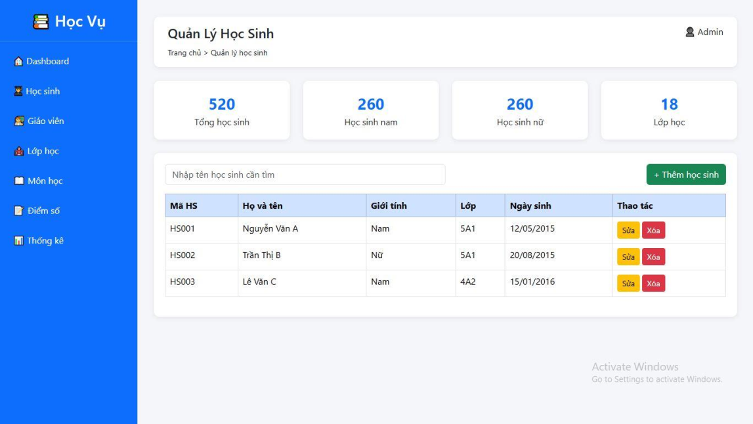

Hình 23. Giao diện quản lý học sinh

3.5.4. Giao diện quản lý giáo viên
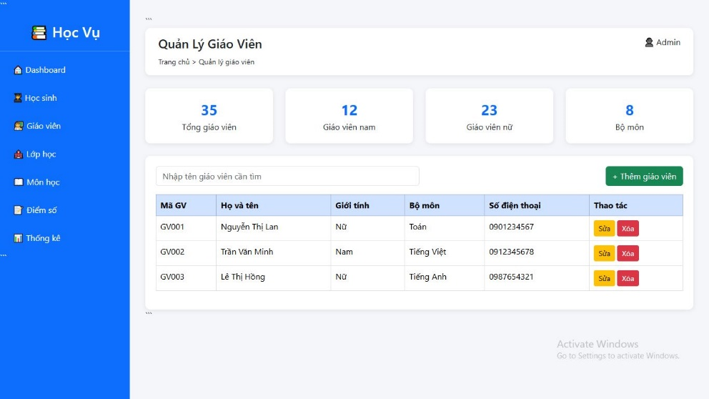
Giao diện quản lý giáo viên cho phép người dùng theo dõi danh sách giáo viên, tìm kiếm và thực hiện các chức năng thêm, sửa, xóa thông tin giáo viên. Thông tin được hiển thị dưới dạng bảng kết hợp với các số liệu thống kê tổng quan nhằm hỗ trợ công tác quản lý hiệu quả hơn.

Hình 24. Giao diện quản lý giáo viên
3.5.5. Giao diện quản lý lớp học
Giao diện quản lý lớp học cho phép người dùng theo dõi danh sách lớp học, tìm kiếm và thực hiện các chức năng thêm, sửa, xóa thông tin lớp học. Ngoài ra, giao diện còn hỗ trợ thống kê số lượng lớp học, giáo viên chủ nhiệm và học sinh theo từng lớp.
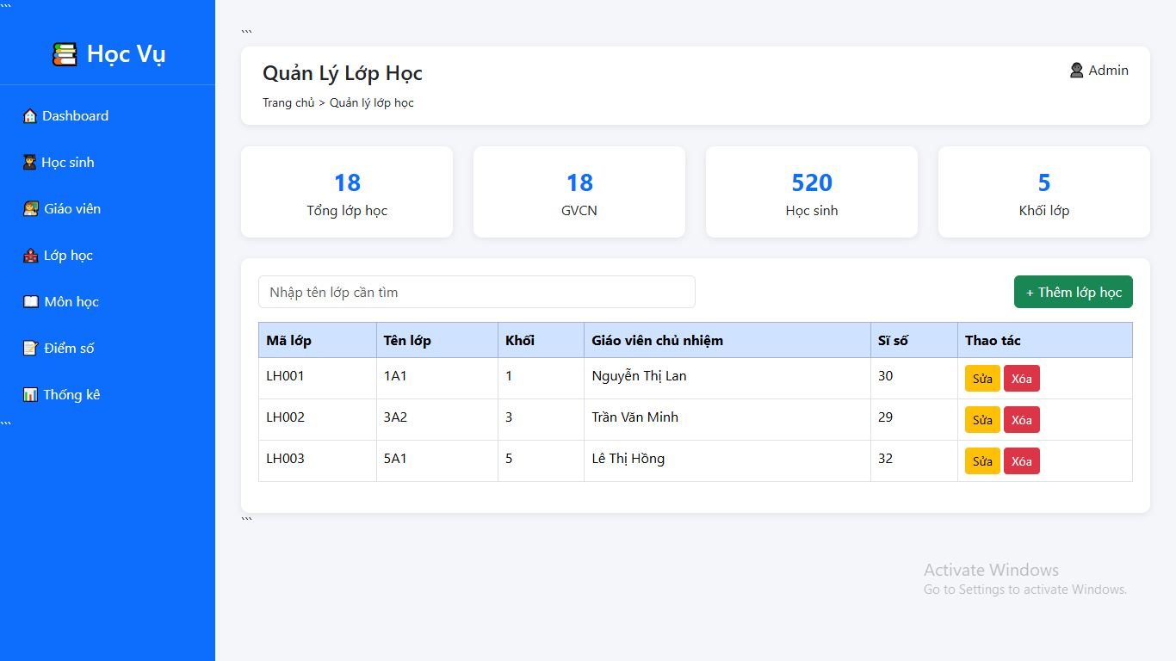

Hình 25. Giao diện quản lý lớp học

3.5.6. Giao diện quản lý điểm
Giao diện quản lý điểm số cho phép người dùng nhập, cập nhật và theo dõi kết quả học tập của học sinh. Hệ thống hỗ trợ tìm kiếm điểm theo học sinh, lớp học hoặc môn học, đồng thời cung cấp các thông tin thống kê giúp đánh giá kết quả học tập một cách thuận tiện.
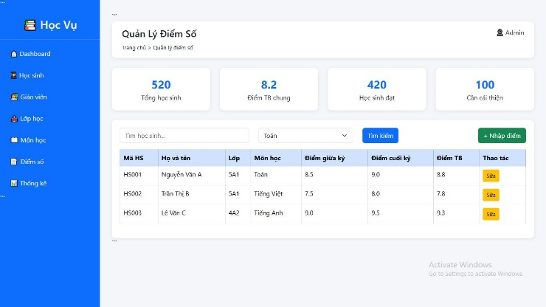

Hình 26. Giao diện quản lý điểm
3.5.7. Giao diện điểm danh
Giao diện điểm danh học sinh cho phép giáo viên lựa chọn lớp học, ngày điểm danh và cập nhật trạng thái có mặt hoặc vắng mặt của từng học sinh. Dữ liệu điểm danh được lưu trữ nhằm phục vụ công tác quản lý chuyên cần và theo dõi sĩ số lớp học.
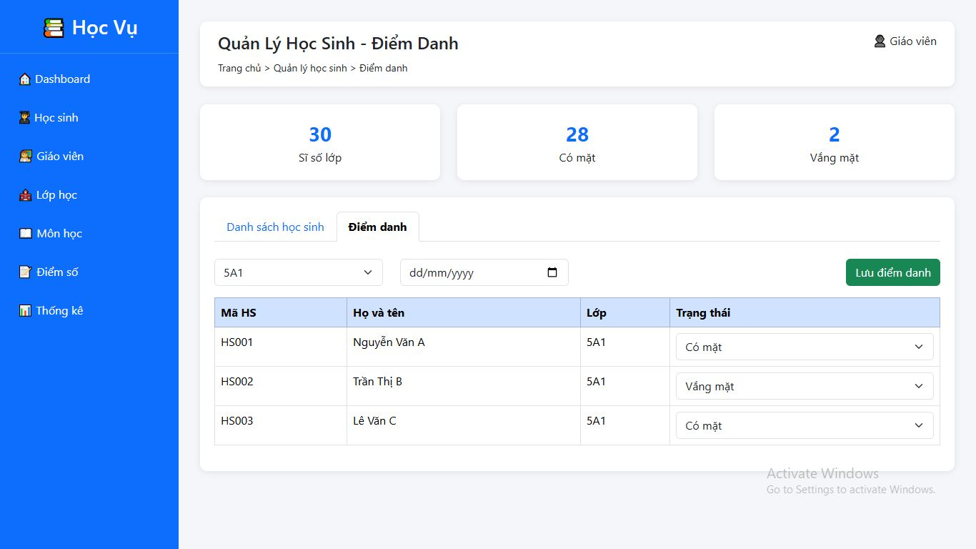
Hình 27. Giao diện điểm danh

3.5.8. Giao diện quản lý môn học
Giao diện quản lý môn học cho phép người dùng theo dõi danh sách môn học, tìm kiếm và thực hiện các chức năng thêm, sửa, xóa thông tin môn học. Hệ thống hỗ trợ quản lý số tiết học, giáo viên phụ trách và khối lớp áp dụng cho từng môn học.
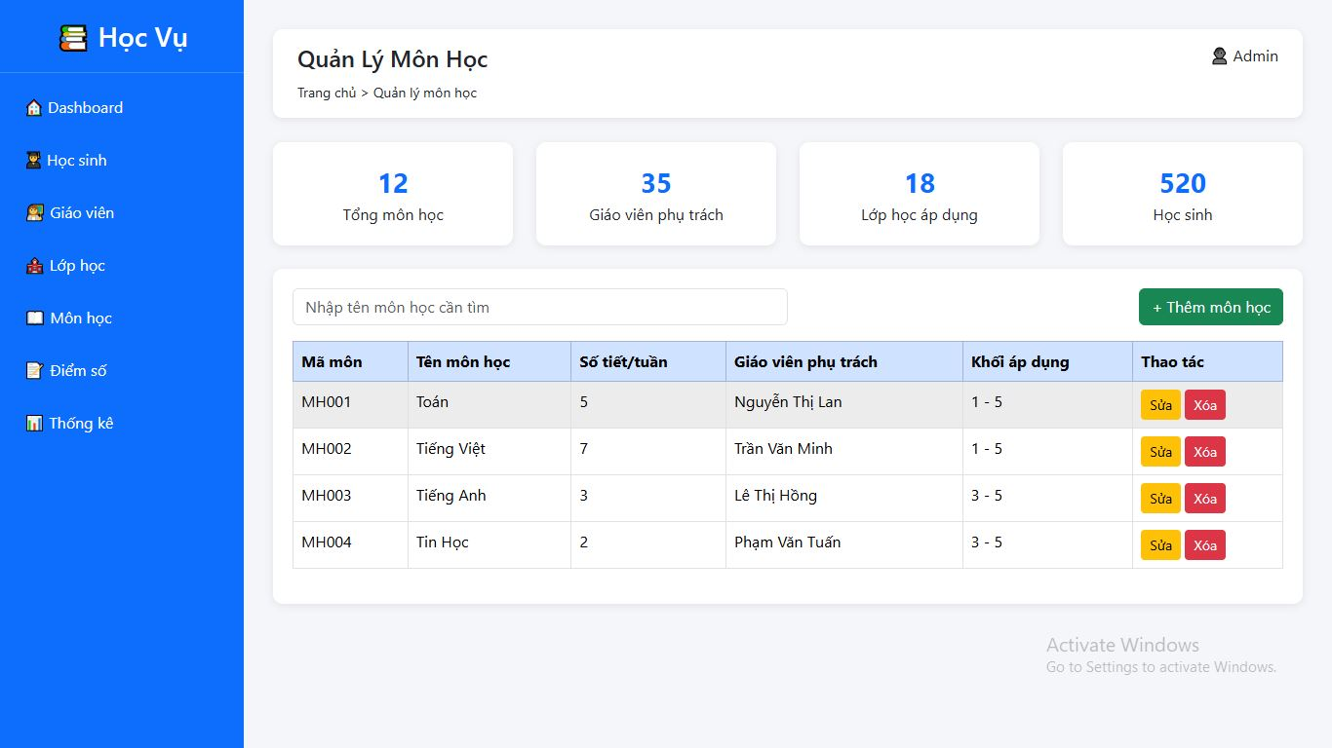

Hình 28. Giao diện quản lý môn học
3.5.9. Giao diện thống kê
Giao diện thống kê cung cấp các số liệu tổng quan về học sinh, giáo viên, lớp học và môn học trong hệ thống. Đồng thời, hệ thống hỗ trợ hiển thị báo cáo thống kê và kết quả học tập nhằm giúp nhà trường theo dõi, đánh giá và đưa ra các quyết định quản lý phù hợp.
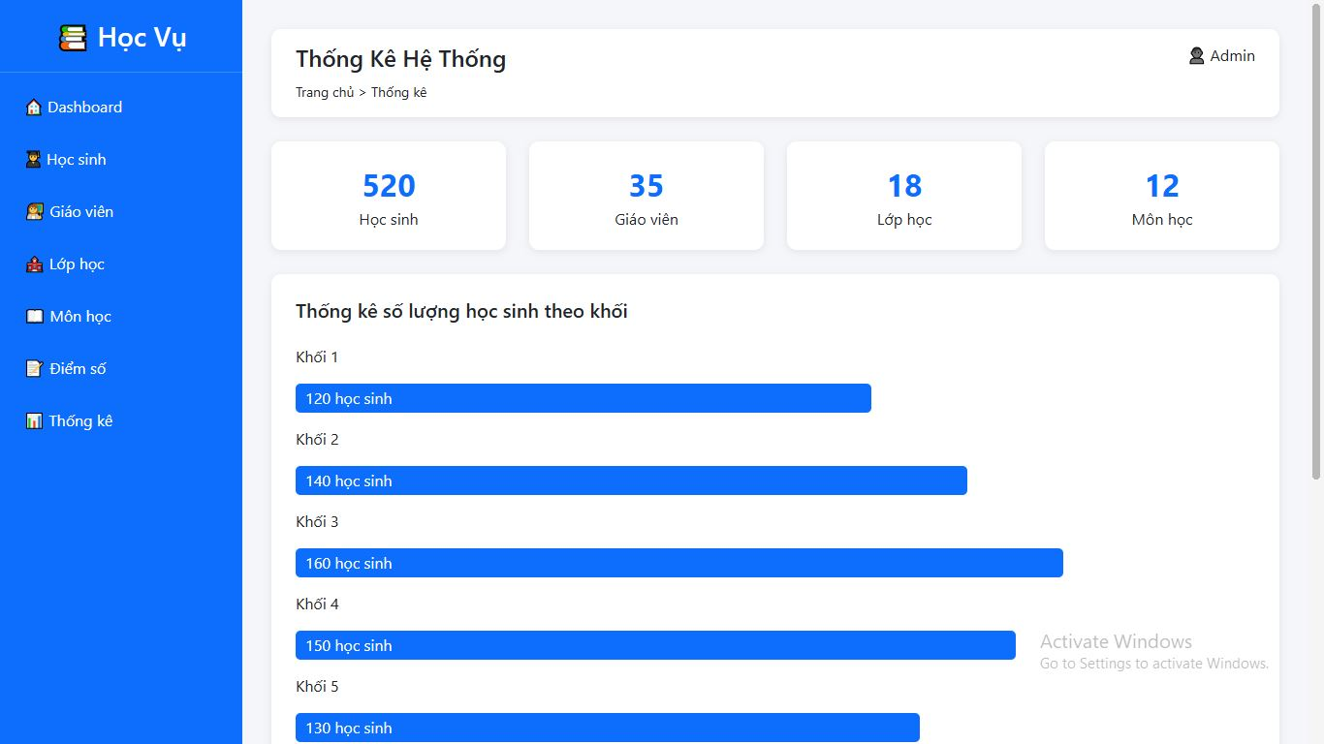

Hình 29. Giao diện thống kê

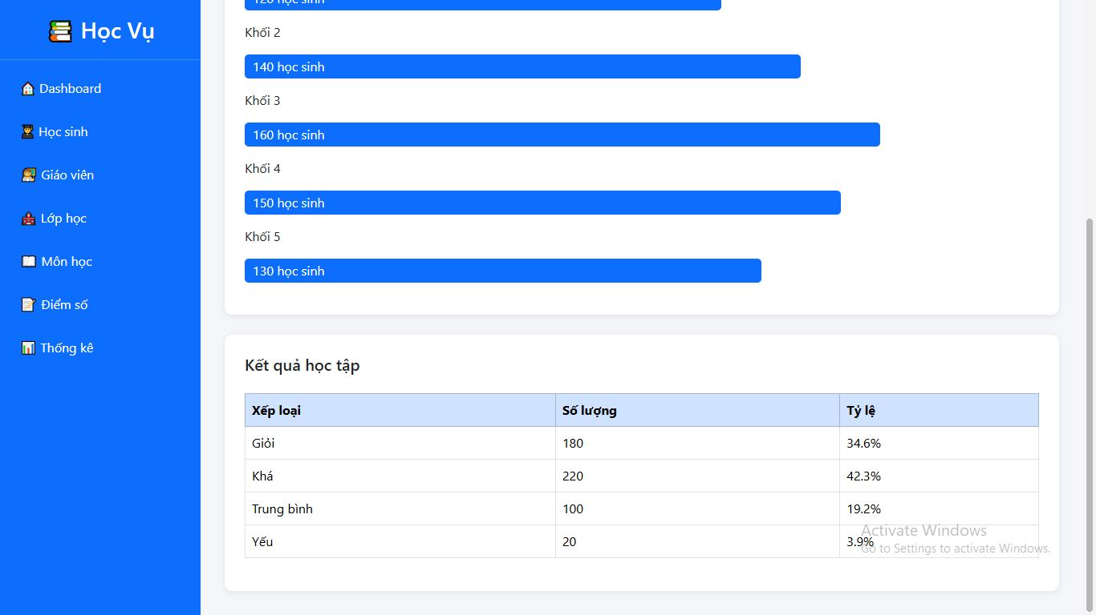

Hình 30. Giao diện thống kê (2)

CHƯƠNG 4: XÂY DỰNG HỆ THỐNG
4.1. Triển khai cơ sở dữ liệu
Sau khi hoàn thành quá trình thiết kế cơ sở dữ liệu, em tiến hành triển khai hệ thống trên hệ quản trị cơ sở dữ liệu MySQL. Cơ sở dữ liệu được xây dựng dựa trên mô hình đã thiết kế ở Chương 3 nhằm đảm bảo khả năng lưu trữ, quản lý và khai thác dữ liệu một cách hiệu quả.
Quá trình triển khai bao gồm việc tạo cơ sở dữ liệu, xây dựng các bảng dữ liệu, thiết lập khóa chính, khóa ngoại và các mối liên kết giữa các bảng. Các bảng được xây dựng tương ứng với các đối tượng quản lý trong hệ thống như tài khoản, học sinh, giáo viên, lớp học, môn học, điểm số, thông báo và năm học.
Việc thiết lập các ràng buộc dữ liệu giúp đảm bảo tính toàn vẹn và nhất quán của dữ liệu trong quá trình sử dụng. Các mối quan hệ giữa các bảng được xây dựng nhằm hỗ trợ việc truy xuất và xử lý dữ liệu một cách chính xác, đồng thời hạn chế tình trạng dữ liệu trùng lặp hoặc sai lệch.
Sau khi hoàn thành việc tạo cấu trúc cơ sở dữ liệu, em tiến hành nhập dữ liệu mẫu để phục vụ cho quá trình kiểm thử các chức năng của hệ thống. Kết quả cho thấy cơ sở dữ liệu hoạt động ổn định, đáp ứng tốt yêu cầu lưu trữ và xử lý dữ liệu của hệ thống quản lý học vụ.
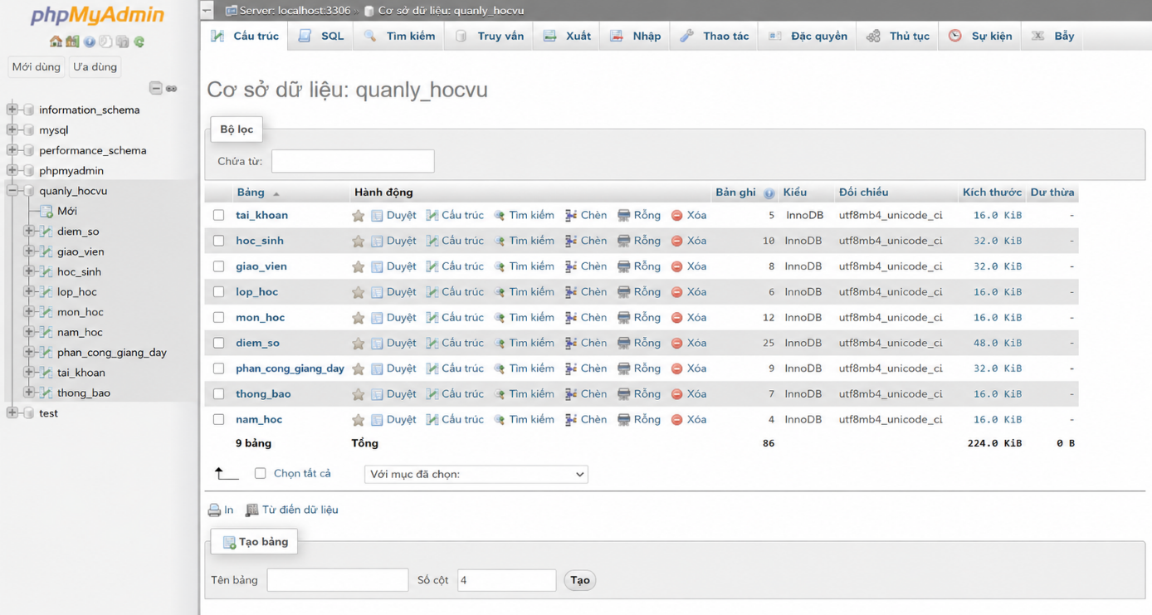
Hình 31. Cơ sở dữ liệu sau khi triển khai trên MySQL

STT | Tên bảng | Mô tả
1 | tai_khoan | Lưu thông tin tài khoản đăng nhập và phân quyền người dùng.
2 | hoc_sinh | Lưu thông tin học sinh trong nhà trường.
3 | giao_vien | Lưu thông tin giáo viên và bộ môn giảng dạy.
4 | lop_hoc | Lưu thông tin các lớp học trong hệ thống.
5 | mon_hoc | Lưu danh mục các môn học được giảng dạy.
6 | diem_so | Lưu kết quả học tập và điểm số của học sinh.
7 | phan_cong_giang_day | Lưu thông tin phân công giảng dạy của giáo viên theo lớp và môn học.
8 | thong_bao | Lưu các thông báo được đăng tải trong hệ thống.
9 | nam_hoc | Lưu thông tin các năm học được quản lý trong hệ thống.
Bảng 25. Bảng dữ liệu của hệ thống

Sau khi triển khai, cơ sở dữ liệu của hệ thống bao gồm 9 bảng chính phục vụ cho việc quản lý tài khoản, học sinh, giáo viên, lớp học, môn học, điểm số, phân công giảng dạy, thông báo và năm học. Các bảng được liên kết với nhau thông qua khóa chính và khóa ngoại nhằm đảm bảo tính toàn vẹn và nhất quán của dữ liệu trong quá trình sử dụng hệ thống.
4.2. Kết quả thực hiện
Sau quá trình phân tích, thiết kế và xây dựng, hệ thống quản lý học vụ đã được triển khai thành công và đáp ứng các yêu cầu đã đề ra. Hệ thống hỗ trợ các chức năng chính như đăng nhập và phân quyền người dùng, quản lý học sinh, quản lý giáo viên, quản lý lớp học, quản lý môn học, quản lý điểm số, quản lý thông báo và thống kê dữ liệu.
Các chức năng được xây dựng và liên kết với cơ sở dữ liệu MySQL, đảm bảo khả năng lưu trữ, cập nhật và truy xuất dữ liệu một cách chính xác. Trong quá trình kiểm thử, các chức năng của hệ thống đều hoạt động ổn định, dữ liệu được xử lý đúng theo yêu cầu nghiệp vụ và đảm bảo tính nhất quán giữa các thành phần trong hệ thống.
Giao diện hệ thống được thiết kế đơn giản, dễ sử dụng và phù hợp với nhu cầu quản lý học vụ trong nhà trường. Người dùng có thể dễ dàng thao tác và sử dụng các chức năng được cung cấp mà không gặp nhiều khó khăn.
Kết quả đạt được cho thấy hệ thống đã đáp ứng được mục tiêu ban đầu của đề tài, góp phần hỗ trợ công tác quản lý học sinh, giáo viên và các hoạt động học vụ một cách hiệu quả, đồng thời giảm bớt khối lượng công việc thủ công trong quá trình quản lý.

CHƯƠNG 5: KIỂM THỬ VÀ ĐÁNH GIÁ
5.1. Môi trường kiểm thử
Để đánh giá khả năng hoạt động của hệ thống, em đã tiến hành kiểm thử trên môi trường phát triển và triển khai thực tế với các thông số như sau:
Thành phần | Mô tả
Hệ điều hành | Windows 10/11
Ngôn ngữ lập trình | PHP
Framework | Laravel
Hệ quản trị cơ sở dữ liệu | MySQL
Web Server | Apache
Công cụ phát triển | Visual Studio Code
Trình duyệt kiểm thử | Google Chrome
Công cụ quản lý cơ sở dữ liệu | phpMyAdmin
Bảng 26. Các thông số cần thiết
Hệ thống được triển khai trên môi trường localhost thông qua bộ công cụ XAMPP. Trong quá trình kiểm thử, các chức năng được đánh giá dựa trên khả năng xử lý dữ liệu, tính ổn định của hệ thống và độ chính xác của kết quả trả về.
Kết quả kiểm thử cho thấy hệ thống hoạt động ổn định, giao diện phản hồi tốt, dữ liệu được lưu trữ và truy xuất chính xác. Các chức năng như đăng nhập, quản lý học sinh, quản lý giáo viên, quản lý lớp học, quản lý điểm số, quản lý thông báo và thống kê đều đáp ứng đúng yêu cầu nghiệp vụ đã đặt ra.
5.2. Kết quả kiểm thử
Sau quá trình xây dựng và triển khai hệ thống, các chức năng chính của Web App Quản lý học vụ cho Trường Tiểu học Tân Lập 3 đã được tiến hành kiểm thử nhiều lần trong môi trường thực tế. Kết quả cho thấy hệ thống hoạt động ổn định, các chức năng đáp ứng đúng yêu cầu nghiệp vụ đã đề ra, dữ liệu được xử lý và lưu trữ chính xác, giao diện hiển thị đúng theo thiết kế. Kết quả kiểm thử chi tiết được trình bày trong Bảng 27 dưới đây.
STT | Tên chức năng | Số lần kiểm thử | Số lần thành công | Số lần thất bại
1 | Chức năng đăng nhập | 10 | 10 | 0
2 | Chức năng quản lý tài khoản | 10 | 10 | 0
3 | Chức năng quản lý thông tin cá nhân | 10 | 10 | 0
4 | Chức năng quản lý học sinh | 15 | 15 | 0
5 | Chức năng quản lý giáo viên | 15 | 15 | 0
6 | Chức năng quản lý lớp học | 12 | 12 | 0
7 | Chức năng quản lý môn học | 10 | 10 | 0
8 | Chức năng quản lý năm học | 8 | 8 | 0
9 | Chức năng quản lý điểm số | 15 | 15 | 0
10 | Chức năng quản lý thông báo | 10 | 10 | 0
11 | Chức năng thống kê | 10 | 10 | 0
Bảng 27. Kết quả kiểm thử

Kết quả kiểm thử cho thấy tất cả các chức năng của hệ thống đều hoạt động chính xác và ổn định. Các thao tác thêm, sửa, xóa, tìm kiếm và thống kê dữ liệu đều được thực hiện thành công, không phát sinh lỗi trong quá trình kiểm thử. Hệ thống đáp ứng tốt các yêu cầu quản lý học vụ của nhà trường, đảm bảo tính chính xác của dữ liệu, khả năng phân quyền người dùng và hiệu quả trong việc hỗ trợ công tác quản lý học sinh, giáo viên, lớp học và kết quả học tập.
5.3. Đánh giá hệ thống
Sau quá trình phân tích, thiết kế, xây dựng và kiểm thử, hệ thống Web App Quản lý học vụ cho Trường Tiểu học Tân Lập 3 đã đáp ứng được các yêu cầu cơ bản đặt ra ban đầu. Hệ thống hỗ trợ hiệu quả công tác quản lý học sinh, giáo viên, lớp học, môn học, điểm số và các hoạt động học vụ khác trong nhà trường. Việc ứng dụng công nghệ thông tin vào công tác quản lý giúp giảm thiểu khối lượng công việc thủ công, nâng cao độ chính xác trong xử lý dữ liệu và tăng hiệu quả quản lý.
Bên cạnh những kết quả đạt được, hệ thống vẫn còn một số hạn chế cần được tiếp tục nghiên cứu và hoàn thiện trong tương lai. Các ưu điểm và hạn chế của hệ thống được trình bày cụ thể như sau.
5.3.1. Ưu điểm
Hệ thống Web App Quản lý học vụ cho Trường Tiểu học Tân Lập 3 đạt được nhiều kết quả tích cực và mang lại những lợi ích thiết thực cho công tác quản lý học vụ của nhà trường. Một số ưu điểm nổi bật của hệ thống bao gồm:
- Hệ thống quản lý dữ liệu tập trung, giúp lưu trữ thông tin học sinh, giáo viên, lớp học, môn học và điểm số một cách khoa học, hạn chế tình trạng thất lạc hoặc trùng lặp dữ liệu.
- Giao diện được thiết kế trực quan, thân thiện với người dùng, giúp Quản trị viên, Giáo viên và Ban Giám Hiệu dễ dàng thao tác và sử dụng.
- Hỗ trợ phân quyền người dùng theo từng vai trò, đảm bảo tính bảo mật và giúp mỗi đối tượng chỉ được sử dụng các chức năng phù hợp với nhiệm vụ của mình.
- Cho phép thực hiện nhanh các thao tác thêm, sửa, xóa, tìm kiếm và cập nhật dữ liệu, góp phần giảm đáng kể thời gian xử lý công việc so với phương pháp quản lý thủ công.
- Hỗ trợ quản lý điểm số và theo dõi kết quả học tập của học sinh một cách chính xác, giúp giáo viên thuận tiện trong quá trình nhập điểm và theo dõi tình hình học tập.
- Cung cấp chức năng thống kê và báo cáo, hỗ trợ Ban Giám Hiệu và nhà trường theo dõi tình hình học tập, số lượng học sinh, giáo viên và các thông tin quản lý quan trọng khác.
- Hệ thống hoạt động ổn định trong quá trình kiểm thử, các chức năng chính đều thực hiện đúng yêu cầu nghiệp vụ và cho kết quả chính xác.
- Việc xây dựng hệ thống trên nền tảng web giúp người dùng có thể truy cập và sử dụng thuận tiện thông qua trình duyệt mà không cần cài đặt thêm phần mềm chuyên dụng.
- Cơ sở dữ liệu được tổ chức hợp lý, thuận tiện cho việc bảo trì, sao lưu và mở rộng hệ thống trong tương lai.
- Góp phần thúc đẩy quá trình chuyển đổi số trong công tác quản lý giáo dục tại Trường Tiểu học Tân Lập 3, nâng cao hiệu quả quản lý và chất lượng phục vụ công tác học vụ.
5.3.2. Hạn chế
Mặc dù hệ thống đã đáp ứng được các yêu cầu cơ bản của công tác quản lý học vụ tại Trường Tiểu học Tân Lập 3, tuy nhiên trong quá trình xây dựng và triển khai vẫn còn tồn tại một số hạn chế nhất định như sau:
- Hệ thống hiện mới tập trung vào các chức năng quản lý học vụ cơ bản như quản lý học sinh, giáo viên, lớp học, môn học, điểm số và thống kê; chưa tích hợp đầy đủ các chức năng nâng cao như quản lý thời khóa biểu, quản lý học phí hoặc quản lý phụ huynh học sinh.
- Chức năng báo cáo và thống kê còn ở mức cơ bản, số lượng biểu đồ và báo cáo trực quan chưa nhiều, chưa đáp ứng đầy đủ các nhu cầu phân tích dữ liệu chuyên sâu của Ban Giám Hiệu.
- Hệ thống hoạt động trên môi trường web nên phụ thuộc vào kết nối mạng. Khi đường truyền Internet không ổn định, tốc độ truy cập và xử lý dữ liệu có thể bị ảnh hưởng.
- Chưa tích hợp các tính năng thông báo tự động qua email hoặc tin nhắn để hỗ trợ việc truyền đạt thông tin đến giáo viên và các đối tượng liên quan.
- Giao diện người dùng tuy đã đáp ứng được yêu cầu sử dụng nhưng vẫn có thể được cải thiện thêm về mặt thẩm mỹ và trải nghiệm người dùng trên các thiết bị có kích thước màn hình khác nhau.
- Hệ thống chưa hỗ trợ cơ chế sao lưu và phục hồi dữ liệu tự động, do đó việc bảo vệ dữ liệu vẫn cần được thực hiện thủ công bởi người quản trị hệ thống.
- Do thời gian thực hiện đề tài và kinh nghiệm phát triển hệ thống còn hạn chế nên một số chức năng chưa được tối ưu hoàn toàn về hiệu năng và khả năng mở rộng khi số lượng dữ liệu tăng lớn trong tương lai.
Mặc dù còn tồn tại một số hạn chế, hệ thống vẫn đáp ứng tốt các mục tiêu và yêu cầu đặt ra ban đầu, hỗ trợ hiệu quả công tác quản lý học vụ tại nhà trường. Những hạn chế trên sẽ là cơ sở để tiếp tục nghiên cứu, cải tiến và phát triển hệ thống trong các giai đoạn tiếp theo.
5.4. Kết luận chương
Trong chương này, hệ thống Web App Quản lý học vụ cho Trường Tiểu học Tân Lập 3 đã được tiến hành kiểm thử và đánh giá nhằm xác định mức độ đáp ứng các yêu cầu đã đề ra. Kết quả kiểm thử cho thấy các chức năng của hệ thống hoạt động ổn định, dữ liệu được xử lý chính xác, giao diện hiển thị đúng theo thiết kế và đáp ứng tốt nhu cầu sử dụng của các đối tượng người dùng.
Bên cạnh đó, quá trình đánh giá đã chỉ ra những ưu điểm nổi bật của hệ thống như khả năng quản lý dữ liệu tập trung, hỗ trợ phân quyền người dùng, nâng cao hiệu quả quản lý học vụ và giảm thiểu các thao tác thủ công. Đồng thời, một số hạn chế của hệ thống cũng được nhận diện để làm cơ sở cho việc cải tiến và phát triển trong tương lai.
Nhìn chung, hệ thống đã hoàn thành các mục tiêu nghiên cứu và xây dựng ban đầu, góp phần hỗ trợ hiệu quả công tác quản lý học vụ tại Trường Tiểu học Tân Lập 3. Những kết quả đạt được là nền tảng quan trọng để tiếp tục hoàn thiện hệ thống, mở rộng chức năng và nâng cao chất lượng ứng dụng trong các giai đoạn tiếp theo.

CHƯƠNG 6: KẾT LUẬN VÀ HƯỚNG PHÁT TRIỂN
6.1. Kết luận
Trong quá trình thực hiện đề tài “Xây dựng Web App Quản lý học vụ cho Trường Tiểu học Tân Lập 3”, em đã tiến hành khảo sát thực trạng công tác quản lý học vụ tại nhà trường, phân tích yêu cầu nghiệp vụ, thiết kế cơ sở dữ liệu, xây dựng hệ thống và thực hiện kiểm thử các chức năng chính của ứng dụng.
Kết quả nghiên cứu và triển khai cho thấy hệ thống đã đáp ứng được các mục tiêu đề ra ban đầu. Hệ thống hỗ trợ quản lý thông tin học sinh, giáo viên, lớp học, môn học, năm học, điểm số, thông báo và các chức năng thống kê phục vụ công tác quản lý học vụ. Việc áp dụng công nghệ web giúp dữ liệu được lưu trữ tập trung, dễ dàng tra cứu, cập nhật và quản lý, góp phần nâng cao hiệu quả làm việc và giảm thiểu các sai sót trong quá trình xử lý dữ liệu thủ công.
Bên cạnh đó, đề tài còn giúp em vận dụng và củng cố các kiến thức đã học về phân tích thiết kế hệ thống, xây dựng cơ sở dữ liệu, lập trình web bằng Laravel Framework, PHP, MySQL và Bootstrap. Thông qua quá trình thực hiện, em đã tích lũy thêm nhiều kinh nghiệm thực tế trong việc phát triển một hệ thống thông tin hoàn chỉnh từ giai đoạn khảo sát yêu cầu đến triển khai và kiểm thử sản phẩm.
Mặc dù hệ thống đã đáp ứng được các yêu cầu cơ bản của bài toán quản lý học vụ, nhưng do giới hạn về thời gian thực hiện, nguồn lực và kinh nghiệm phát triển nên hệ thống vẫn còn một số hạn chế nhất định. Đây sẽ là cơ sở để tiếp tục nghiên cứu, hoàn thiện và phát triển hệ thống trong tương lai nhằm đáp ứng tốt hơn nhu cầu quản lý và xu hướng chuyển đổi số trong lĩnh vực giáo dục.
6.2. Hướng phát triển trong tương lai
Mặc dù hệ thống Web App Quản lý học vụ cho Trường Tiểu học Tân Lập 3 đã đáp ứng được các yêu cầu cơ bản của công tác quản lý học vụ, tuy nhiên trong tương lai hệ thống vẫn có thể được tiếp tục nghiên cứu và phát triển nhằm nâng cao hiệu quả sử dụng cũng như đáp ứng tốt hơn nhu cầu thực tế của nhà trường. Một số hướng phát triển đề xuất như sau:
- Bổ sung chức năng quản lý thời khóa biểu nhằm hỗ trợ việc sắp xếp và theo dõi lịch giảng dạy của giáo viên cũng như lịch học của các lớp học.
- Phát triển chức năng quản lý phụ huynh học sinh, cho phép lưu trữ thông tin phụ huynh và hỗ trợ trao đổi thông tin giữa nhà trường, giáo viên và gia đình học sinh.
- Mở rộng hệ thống báo cáo và thống kê với nhiều biểu đồ trực quan, giúp Ban Giám Hiệu dễ dàng theo dõi và đánh giá tình hình học tập, giảng dạy cũng như các hoạt động của nhà trường.
- Tích hợp chức năng gửi thông báo tự động qua email hoặc các nền tảng liên lạc trực tuyến nhằm nâng cao hiệu quả trao đổi thông tin giữa nhà trường và người dùng.
- Nâng cao tính bảo mật của hệ thống bằng cách áp dụng các cơ chế xác thực nâng cao, mã hóa dữ liệu quan trọng và tăng cường các biện pháp bảo vệ tài khoản người dùng.
- Tối ưu hiệu năng xử lý và khả năng mở rộng của hệ thống nhằm đáp ứng nhu cầu sử dụng khi số lượng học sinh, giáo viên và dữ liệu quản lý tăng lên trong tương lai.
- Hoàn thiện giao diện người dùng theo hướng hiện đại, thân thiện hơn và tối ưu khả năng sử dụng trên nhiều thiết bị khác nhau như máy tính bảng và điện thoại thông minh.
- Nghiên cứu phát triển phiên bản ứng dụng di động (Mobile App) nhằm tạo điều kiện thuận lợi cho giáo viên và Ban Giám Hiệu trong quá trình sử dụng và quản lý mọi lúc, mọi nơi.
Những hướng phát triển trên sẽ góp phần hoàn thiện hệ thống, nâng cao chất lượng quản lý học vụ và đáp ứng tốt hơn nhu cầu chuyển đổi số trong lĩnh vực giáo dục của Trường Tiểu học Tân Lập 3 trong thời gian tới.

TÀI LIỆU THAM KHẢO
1. Mai Anh. (2025). Quản lý giáo dục là gì? Vai trò, cơ hội nghề nghiệp và trường đào tạo uy tín. https://fptshop.com.vn/tin-tuc/danh-gia/quan-ly-giao-duc-la-gi-184109
2. Admin. (2026, June 1). Quản trị viên là gì? Mô tả công việc và tố chất cần có quản trị viên. CareerViet.https://careerviet.vn/vi/talentcommunity/wiki-career/quan-tri-vien-la-gi-mo-ta-cong-viec-va-to-chat-can-co-quan-tri-vien.35A52196.html
3. Hưng N. (2026, March 11). [2026] Mô hình Client Server là gì? Tổng quan về Client Server. Vietnix. https://vietnix.vn/mo-hinh-client-server/
4. Sheldon, R. (2023, April 6). PHP (Hypertext Preprocessor). WhatIs. https://www.techtarget.com/whatis/definition/PHP-Hypertext-Preprocessor
5. TopDev, & TopDev. (2024, September 24). MySQL là gì? Giải đáp chi tiết và hướng dẫn cài đặt MySQL. TopDev. https://topdev.vn/blog/gioi-thieu-ve-mysql/?amp
6. Phạm Hữu Ngọc. (2025, March 27). Bootstrap là gì? 7 tính năng cần biết trong Bootstrap. ITviec Blog. https://itviec.com/blog/bootstrap-la-gi/
7. Nguyễn, G. (2024, April 9). XAMPP là gì? Cách cài đặt, sử dụng XAMPP hiệu quả trên máy tính. Thegioididong.com. https://www.thegioididong.com/hoi-dap/xampp-la-gi-cach-cai-dat-va-su-dung-localhost-tren-may-1339338

PHỤ LỤC

Hướng dẫn cài đặt hệ thống
- Cài đặt Visual Studio Code tại địa chỉ:
https://code.visualstudio.com/download
- Cài đặt XAMPP để sử dụng Apache và MySQL:
https://www.apachefriends.org/download.html
- Cài đặt Composer để quản lý các thư viện của Laravel:
https://getcomposer.org/download/
- Khởi động Apache và MySQL trong XAMPP Control Panel.
- Truy cập PhpMyAdmin tại địa chỉ:
http://localhost/phpmyadmin
- Tạo cơ sở dữ liệu tên quanlyhocvu và import file quanlyhocvu.sql đã được cung cấp.
- Sao chép source code vào thư mục htdocs của XAMPP.
- Mở dự án bằng Visual Studio Code và thực hiện các lệnh

Hướng dẫn sử dụng hệ thống
Đăng nhập hệ thống
- Truy cập trang đăng nhập.
- Nhập tên đăng nhập và mật khẩu.
- Nhấn nút "Đăng nhập".
- Hệ thống chuyển đến trang chủ tương ứng với quyền người dùng.
Quản lý học sinh
- Chọn menu Học sinh.
- Chọn Thêm mới.
- Nhập thông tin học sinh.
- Nhấn Lưu để hoàn tất.
Quản lý điểm số
- Chọn menu Điểm số.
- Chọn lớp học và môn học.
- Nhập hoặc cập nhật điểm.
- Nhấn Lưu để cập nhật dữ liệu.

